

**BỘ CÔNG THƯƠNG**

**TRƯỜNG ĐẠI HỌC CÔNG NGHIỆP TP. HỒ CHÍ MINH**

**----🙣🕮🙡----**



**BÁO CÁO GIỮA KÌ**

**ĐỒ ÁN LẬP TRÌNH WEB**

**XÂY DỰNG WEBSITE ĐỌC SÁCH**

**CHANY ONLINE BOOKS**

**Giảng viên hướng dẫn : Ths Nguyễn Thị Hoài**

**Nhóm thực hiện : 23**

**Lớp học phần : DHTMDT17D**

MỤC LỤC

LỜI MỞ ĐẦU 1

LỜI CẢM ƠN 2

CHƯƠNG 1: TỔNG QUAN ĐỒ ÁN 1

**1.1. Thông tin đồ án 1**

**1.1.1 Lý do chọn đề tài 1**

**1.1.2 Mục tiêu nghiên cứu 1**

**1.1.3 Đối tượng và phạm vi nghiên cứu: 2**

**1.1.4 Phương pháp nghiên cứu 2**

**1.2. Tổng quan về môn học 5**

**1.2.1 Tổng quan về HTML 5**

**1.2.2. Các thẻ HTML cơ bản 6**

**1.2.3 Tổng quan về CSS 7**

**1.2.4 Tổng quan JavaScript 8**

**CHƯƠNG 2: NỘI DUNG ĐỒ ÁN 10**

**2.1. Giới thiệu về web 10**

**2.2. Quy trình thực hiện 10**

**2.3. Timeline thực hiện Website Chany 11**

**2.4. Tổng quan trang web bao gồm 11**

**2.5. Trang thông tin sản phẩm sách bán 24**

**2.6. Giỏ hàng 29**

**2.7. Đăng nhập/Đăng ký 29**

**CHƯƠNG 3: ƯU ĐIỂM VÀ NHƯỢC ĐIỂM CỦA WEB 31**

**3.1.Kết quả đạt được 31**

**3.2.Việc chưa làm được: 31**

**3.3. Ưu điểm 31**

**3.4. Nhược điểm 32**

**3.5. Hướng phát triển cho trang web trong tương lai 32**

MỤC LỤC HÌNH ẢNH

Hình 1. Giao diện trang chủ 21

Hình 2. Giao diện trang sách bán 23

Hình 3. Giao diện trang sách đọc miễn phí 24

Hình 4 Giao diện trang giới thiệu 24

Hình 5. Giao diện trang liên hệ 25

Hình 6. Giao diện trang thông tin sản phẩm 26

Hình 7. Giao diện trang thông tin đọc sách miễn phí 27

**DANH SÁCH THÀNH VIÊN VÀ PHÂN CÔNG NHIỆM VỤ NHÓM 23**

|  |  |  |  |  |  |
| --- | --- | --- | --- | --- | --- |
| **STT** | **Họ và tên** | **MSSV** | **Nội dung phân công** | **Điểm đánh giá** | **Chữ kí** |
| 1 | Phan Thị Huyền Trang | 21003621 | Lên ý tưởng; xây dựng bố cục web; làm header; giao diện; làm thanh menu; làm nội dung trang: Trang chủ phần sách hot, sách đọc miễn phí ; làm nội dung báo cáo phần: Chương 1: Phương pháp nghiên cứu,chương 2: Tổng quan về CSS,giao diện web, chương 4: Kết quả đạt được; trình bày báo cáo; kiểm tra quá trình thực hiện,thuyết trình,ppt. | 10 | Picture5 |
| 2 | Huỳnh Thị Bảo Ý | 21062891 | Phát triển ý tưởng, thiết kế giao diện, viết mô tả sách, làm nội dung sách trang:Trang chủ phần sách tái bản, Sách bán, liên hệ; chèn link- hình ảnh, làm foodter, thuyết trình, làm nội dung báo cáo: Chương 1: lí do chọn đề tài,ý nghĩa lí luận,chương 2: Tổng quan về HTML,Java cript, chương 4: Hướng phát triển; ;thuyết trình | 10 | Picture7 |

# LỜI MỞ ĐẦU

Trong thế giới hiện đại ngày nay, nơi công nghệ số ngày càng thâm nhập sâu rộng vào mọi lĩnh vực của đời sống xã hội, xu hướng đọc sách điện tử đang dần trở nên phổ biến và thay thế dần thói quen đọc sách giấy truyền thống. Với những ưu điểm vượt trội về tính tiện lợi, khả năng lưu trữ dữ liệu khổng lồ và thân thiện với môi trường, sách điện tử đang dần chiếm lĩnh thị trường và trở thành lựa chọn hàng đầu của đông đảo độc giả trên toàn cầu.

Nhận thấy tiềm năng to lớn của thị trường sách điện tử, đồng thời với mong muốn góp phần thúc đẩy phong trào đọc sách trong cộng đồng, chúng em - những sinh viên ngành Thương mại Điện tử tại Trường Đại học Công nghiệp TP.HCM - đã quyết định lựa chọn xây dựng một website đọc sách trực tuyến làm đề tài

Với kiến thức và kỹ năng về thương mại điện tử, chúng tôi kỳ vọng sẽ xây dựng nên một nền tảng website bán sách điện tử hiện đại, thân thiện với các chức năng mua sắm trực tuyến tối ưu để mang đến trải nghiệm tốt nhất cho người dùng. Website cũng sẽ cung cấp thư viện sách điện tử phong phú với các đầu sách đa dạng về thể loại, minh chứng cho tính ứng dụng thực tế trong việc đáp ứng nhu cầu đọc sách của cộng đồng.

Bên cạnh việc thiết kế giao diện thân thiện, tối ưu trải nghiệm người dùng, chúng tôi cũng đặc biệt chú trọng đến các công đoạn marketing, phân tích thị trường và xây dựng chiến lược kinh doanh nhằm đảm bảo tính khả thi và lợi nhuận bền vững cho dự án trong tương lai. Thông qua việc kết nối trực tuyến với các nhà sản xuất, nhà phân phối sách, chúng em mong muốn tạo ra một kênh mua bán sách điện tử uy tín, thuận tiện và hiệu quả.

Quá trình thực hiện đồ án từ khi khởi xướng ý tưởng, nghiên cứu tính khả thi, phân tích thiết kế hệ thống cho đến triển khai kinh doanh sản phẩm đã đem lại cho chúng em nhiều kiến thức, kinh nghiệm quý báu về thương mại điện tử cũng như làm việc theo nhóm. Những khó khăn, thách thức luôn rình rập nhưng cũng chính là những cơ hội để chúng tôi học hỏi, trưởng thành hơn. Chúng em hiểu rằng muốn làm thành công đồ án này, cần có sự nỗ lực không ngừng, sự kiên trì bền bỉ, cũng như sự hướng dẫn, hỗ trợ tận tình từ quý thầy cô khoa Thương mại Điện tử.

# LỜI CẢM ƠN

Chúng em xin gửi lời cảm ơn chân thành nhất tới quý thầy cô bộ môn Lập trình web, Khoa Công Nghệ Thông Tin, Trường Đại học Công Nghiệp TPHCM đã tận tình hướng dẫn, giảng dạy và trang bị cho chúng em những kiến thức quý báu về lập trình web, phát triển phần mềm giúp chúng em hoàn thành đồ án này một cách thuận lợi.

Đặc biệt, chúng em xin bày tỏ lòng biết ơn sâu sắc tới cô Nguyễn Thị Hoài - giảng viên hướng dẫn đồ án, người đã tận tình chỉ bảo, đóng góp nhiều ý kiến quý báu, đồng hành và giải đáp những thắc mắc của chúng em trong suốt quá trình thực hiện đồ án.

Cuối cùng, hi vọng đồ án sẽ đem lại những kiến thức, kinh nghiệm thực tế bổ ích cho các bạn sinh viên đi sau và làm phong phú thêm tài liệu tham khảo về lập trình web cho Thư viện Trường. Mọi ý kiến đóng góp quý báu để hoàn thiện đồ án càng tốt, chúng em luôn trân trọng và mong được lắng nghe!

Một lần nữa,em xin gửi lời biết ơn sâu sắc nhất đến các quý thầy cô đặc biệt là cô Nguyễn Thị Hòa và kính chúc quý thầy cô luôn có sức khỏe, hạnh phúc và thành công!

# 

# CHƯƠNG 1: TỔNG QUAN ĐỒ ÁN

## **1.1. Thông tin đồ án**

### 1.1.1 Lý do chọn đề tài

Cuộc sống hiện đại bùng nổ với sự phát triển của công nghệ, kéo theo những thay đổi trong mọi lĩnh vực, bao gồm cả văn hóa đọc. Web sách - một sản phẩm của thời đại số - đang dần khẳng định vị trí và vai trò quan trọng, góp phần tạo nên diện mạo mới cho bức tranh đọc sách trong thời đại công nghệ.

Việc "Xây dựng trang web bán sách kết hợp với đọc sách" mở ra cơ hội kết hợp giữa việc kinh doanh và thúc đẩy văn hóa đọc trong cộng đồng. Trang web này không chỉ mang lại lợi ích kinh doanh mà còn tạo ra một môi trường đọc sách tích cực, thu hút người đọc và tạo ra cộng đồng đọc sách sôi động.

Việc kết hợp bán sách và đọc sách trên cùng một nền tảng cũng giúp tạo ra một cộng đồng đọc sách trực tuyến đa dạng, nơi mà người đọc có thể tìm kiếm, mua sách và tham gia vào các hoạt động văn hóa liên quan đến sách một cách thuận tiện. Đồng thời, việc giảm lượng giấy in ấn cũng đồng nghĩa với việc bảo vệ môi trường và tài nguyên thiên nhiên.

Website sách mở ra một tương lai mới cho văn hóa đọc, hứa hẹn mang tri thức đến gần hơn với mọi người, xây dựng một xã hội học tập và sáng tạo. Xây dựng trang web bán sách kết hợp đọc sách không chỉ là một cơ hội kinh doanh mà còn là cách hiệu quả để thúc đẩy văn hóa đọc trong xã hội hiện đại và bảo vệ môi trường. Đây là một đề tài mang tính cấp thiết và tiềm năng phát triển lớn trong tương lai.

### 1.1.2 Mục tiêu nghiên cứu

- Mục tiêu chung: Xây dựng website bán sách kết hợp với đọc sách trực tuyến nhằm người đọc có thể tìm kiếm, mua sách và tham gia vào các hoạt động văn hóa liên quan đến sách một cách thuận tiện, cung cấp trải nghiệm đọc sách thuận tiện và hấp dẫn cho người dùng.

- Mục tiêu cụ thể:

* Phân tích nhu cầu thị trường
* Xác định sự ảnh hưởng của chi phí sản phẩm và các chính sách giảm giá đến quyết định mua hàng.
* Đo lường sự quan tâm và tin tưởng của người mua đối với các sản phẩm sách và tác động của chúng đến quyết định mua hàng.

### 1.1.3 Đối tượng và phạm vi nghiên cứu:

#### **1.1.3.1 Đối tượng nghiên cứu**

* Người dùng truy cập website, bao gồm những người yêu thích đọc sách, sinh viên, học sinh, nhà nghiên cứu, và mọi người có nhu cầu tìm kiếm thông tin từ sách.
* Nhà phát triển web, designer web, và những người quan tâm đến việc xây dựng trang web đọc sách.

#### **1.1.3.2 Phạm vi nghiên cứu**

* Nghiên cứu về nhu cầu và thói quen đọc sách của người dùng.
* Phân tích thị trường và cạnh tranh trong lĩnh vực trang web đọc sách miễn phí.
* Thiết kế và phát triển trang website với giao diện thân thiện, dễ sử dụng.
* Tối ưu hóa trải nghiệm người dùng trên trang web đọc sách miễn phí.
* Đánh giá hiệu quả của trang web thông qua các chỉ số đo lường như lượng truy cập, thời gian ở lại trang web, số lượng sách được đọc và phản hồi từ người dùng.

### 1.1.4 Phương pháp nghiên cứu

- Phân tích nhu cầu và thị trường: Nghiên cứu về nhu cầu đọc sách miễn phí của người dùng, đánh giá thị trường và cạnh tranh để xác định đối tượng mục tiêu.

- Thiết kế và phát triển trang web: Sử dụng các công nghệ lập trình phổ biến như HTML, CSS, JavaScript, và các framework như React hoặc Angular để xây dựng giao diện trực quan và dễ sử dụng.

- Tối ưu hóa trải nghiệm người dùng: Áp dụng các phương pháp UX/UI design để cải thiện trải nghiệm người dùng, bao gồm tối ưu hóa tốc độ tải trang, cải thiện khả năng tìm kiếm và đọc sách trên nhiều thiết bị khác nhau.

- Đánh giá và cải thiện: Thu thập phản hồi từ người dùng để cải thiện trang web, đồng thời đánh giá hiệu quả của dự án thông qua các chỉ số như lượng truy cập, thời gian ở lại trang web, và số lượng sách được đọc.

#### **1.1.4. Giới thiệu về Nhóm 23**

**\*Tổng quan về nhóm**

Chào mừng đến với nhóm của chúng tôi - nhóm 2 thành viên gồm Huyền Trang và Bảo Ý đam mê về sách và công nghệ. Chúng tôi đã cùng nhau tạo ra một trang web bán sách và đọc sách, nơi mà mọi người có thể dễ dàng tìm kiếm và mua sắm những cuốn sách yêu thích của mình.

Với sự đam mê và kiến thức chuyên sâu về sách, chúng tôi cam kết cung cấp cho khách hàng những sản phẩm chất lượng và đa dạng, từ sách giáo trình cho học sinh, đến sách văn học, khoa học, kinh doanh và nhiều thể loại khác. Ngoài ra, chúng tôi cũng cung cấp dịch vụ đọc sách trực tuyến, giúp người đọc tiện lợi hơn trong việc thư giãn và tìm hiểu kiến thức.

Chúng tôi hy vọng rằng trang web của chúng tôi sẽ mang lại cho mọi người những trải nghiệm thú vị và bổ ích khi khám phá thế giới của sách. Hãy đến với chúng tôi và cùng chia sẻ niềm đam mê với sách!

**\*Phân công và thời gian thực hiện nhiệm vụ**

**Huyền Trang**

**Tuần 1: Lên ý tưởng và Thiết kế**

Ngày 1-2: Nắm vững yêu cầu và lên ý tưởng cho trang web. Tổ chức cuộc họp để thảo luận và đưa ra ý tưởng cụ thể.

Ngày 3-4: Thiết kế bố cục trang web và làm header, giao diện cơ bản.

Ngày 5: Hoàn thiện giao diện và làm thanh menu.

**Tuần 2: Phát triển nội dung**

Ngày 1-2: Tạo trang chủ và phần sách hot, sách đọc miễn phí. Chuẩn bị nội dung cần thiết.

Ngày 3-4: Tạo nội dung cho các chương của báo cáo, bao gồm Chương 1: Phương pháp nghiên cứu, Chương 2: Tổng quan về CSS, giao diện web, Chương 4: Kết quả đạt được.

Ngày 5: Kiểm tra lại nội dung và đảm bảo tính liên kết giữa các trang.

**Tuần 3: Hoàn thiện và Kiểm tra**

Ngày 1-2: Hoàn thiện báo cáo và kiểm tra kỹ thuật trang web.

Ngày 3-4: Thực hiện kiểm tra quá trình thực hiện, điều chỉnh và sửa lỗi (nếu có).

Ngày 5: Chuẩn bị tài liệu thuyết trình và đánh giá cuối cùng.

**Bảo Ý:**

**Tuần 1: Phát triển ý tưởng và Thiết kế**

Ngày 1-2: Phát triển ý tưởng cho trang web và các phần sách. Chuẩn bị mô tả cho các sách.

Ngày 3-4: Thiết kế giao diện cho trang web, bao gồm trang chủ với các phần sách tái bản, sách bán, và liên hệ.

Ngày 5: Làm footer, chèn link và hình ảnh vào trang web.

**Tuần 2: Phát triển nội dung**

Ngày 1-2: Viết nội dung cho trang chủ và các phần sách, bao gồm mô tả sách và thông tin liên quan.

Ngày 3-4: Làm nội dung cho các chương của báo cáo, bao gồm Chương 1: Lí do chọn đề tài, ý nghĩa lý luận, Chương 2: Tổng quan về HTML, JavaScript, Chương 4: Hướng phát triển.

Ngày 5: Kiểm tra lại nội dung và đảm bảo tính liên kết giữa các trang.

**Tuần 3: Hoàn thiện và Kiểm tra**

Ngày 1-2: Hoàn thiện nội dung và kiểm tra kỹ thuật trang web.

Ngày 3-4: Thực hiện thuyết trình và chuẩn bị tài liệu.

Ngày 5: Đánh giá cuối cùng và điều chỉnh (nếu cần).

## **1.2. Tổng quan về môn học**

#### **1.2.1 Các khái niệm liên quan**

#### **\*Khái niệm Internet**

Internet là một hệ thống toàn cầu các máy tính được kết nối với nhau thông qua mạng, cho phép truy cập và chia sẻ thông tin trên khắp thế giới. Internet cho phép người dùng truy cập vào các trang web, gửi email, trò chuyện trực tuyến, xem video, nghe nhạc và thực hiện nhiều hoạt động khác. Internet đã trở thành một phần không thể thiếu trong cuộc sống hiện đại và đã thay đổi cách chúng ta làm việc, học tập và giao tiếp.

#### **\*Khái niệm World Wide Web**

World Wide Web hay thường được viết tắt là www, khái niệm này được định nghĩa là mạng lưới dữ liệu, thông tin khổng lồ phạm vi toàn cầu. Đây là nơi mà tất cả người dùng chỉ cần sử dụng các thiết bị có kết nối internet là có thể tra cứu được những dữ liệu cần thiết trên không gian mạng. Chúng được kết nối với nhau bằng các siêu liên kết giúp người dùng có thể tìm kiếm và định hướng các thông tin liên quan mà mình muốn truy cập một cách dễ dàng.

#### **\*Khái niệm Website**

Website là một tập hợp các trang web liên kết với nhau, được lưu trữ trên máy chủ web và có thể truy cập thông qua Internet. Mỗi trang web trong một website có thể chứa nội dung đa dạng như văn bản, hình ảnh, video, âm thanh, biểu đồ, và các liên kết tới các trang web khác. Website thường được sử dụng để chia sẻ thông tin, quảng cáo sản phẩm hoặc dịch vụ, cung cấp dịch vụ trực tuyến, hoặc tạo ra một cộng đồng trực tuyến. Để truy cập một website, người dùng chỉ cần nhập địa chỉ web (URL) của trang đó vào trình duyệt web.

### 1.2.2 Tổng quan về HTML

#### **1.2.2.1 Khái niệm HTML**

HTML (ngôn ngữ đánh dấu siêu văn bản) là mã được sử dụng để cấu trúc một trang web và nội dung của nó.

#### **1.2.2.2 Cấu trúc chung của một trang HTML**

<html>

<head>

<title> Tiêu đề của trang Web </title>

</head>

<body>

<!-- Các thẻ Html và nội dung sẽ hiển thị -->

</body>

</html>

### 1.2.2.3. Các thẻ HTML cơ bản

**- Thẻ <head>...</head>:** Tạo đầu mục trang

**- Thẻ <title>...</title>:** Tạo tiêu đề trang trên thanh tiêu đề, đây là thẻ bắt buộc. Thẻ **title** cho phép bạn trình bày chuỗi trên thanh tựa đề của trang Web mỗi khi trang Web đó được duyệt trên trình duyệt Web.

**- Thẻ <body>...</body>:** Tất cả các thông tin khai báo trong thẻ **<body>** đều có thể xuất hiện trên trang Web. Những thông tin này có thể nhìn thấy trên trang Web.

**- Các thẻ định dạng khác. Thẻ <p>…</p>:**Tạo một đoạn mới. Thẻ **<font>... </font>:** Thay đổi phông chữ, kích cỡ và màu kí tự…

**- Thẻ định dạng bảng <table>…</table>:** Đây là thẻ định dạng bảng trên trang Web. Sau khi khai báo thẻ này, bạn phải khai báo các thẻ hàng **<tr>** và thẻ cột **<td>** cùng với các thuộc tính của nó.

**- Thẻ hình ảnh <img>:** Cho phép bạn chèn hình ảnh vào trang Web. Thẻ này thuộc loại thẻ không có thẻ đóng.

**- Thẻ liên kết <a>... </a>:** Là loại thẻ dùng để liên kết giữa các trang Web hoặc liên kết đến địa chỉ Internet, Mail hay Intranet(URL) và địa chỉ trong tập tin trong mạng cục bộ (UNC).

**- Các thẻ Input**: Thẻ Input cho phép người dùng nhập dữ liệu hay chỉ thị thực thi một hành động nào đó, thẻ Input bao gồm các loại thẻ như: text, password, submit, button, reset, checkbox, radio, image.

**- Thẻ Textarea: < Textarea>.... < \Textarea>:** Thẻ Textarea cho phép người dùng nhập liệu với rất nhiều dòng. Với thẻ này bạn không thể giới hạn chiều dài lớn nhất trên trang Web.

**- Thẻ Select**: Thẻ Select cho phép người dùng chọn phần tử trong tập phương thức đã được định nghĩa trước. Nếu thẻ Select cho phép người dùng chọn một phần tử trong danh sách phần tử thì thẻ Select sẽ giống như combobox. Nếu thẻ Select cho phép người dùng chọn nhiều phần tử cùng một lần trong danh sách phần tử, thẻ Select đó là dạng listbox.

**- Thẻ Form:** Khi bạn muốn submit dữ liệu người dùng nhập từ trang Web phía Client lên phía Server, bạn có hai cách để làm điều nàu ứng với hai phương thức POST và GET trong thẻ form. Trong một trang Web có thể có nhiều thẻ Form khác nhau, nhưng các thẻ Form này không được lồng nhau, mỗi thẻ form sẽ được khai báo hành động (action) chỉ đến một trang khác.

### 1.2.3 Tổng quan về CSS

#### **1.2.3.1 Khái niệm CSS**

CSS là chữ viết tắt của Cascading Style Sheets, nó là một ngôn ngữ được sử dụng để tìm và định dạng lại các phần tử được tạo ra bởi các ngôn ngữ đánh dấu (HTML). CSS được phát triển bởi W3C (World Wide Web Consortium) vào năm 1996, vì HTML không được thiết kế để gắn tag để giúp định dạng trang web.

HTML là ngôn ngữ markup (nền tảng của site) và CSS định hình phong cách (tất cả những gì tạo nên giao diện website), chúng là không thể tách rời.

#### **1.2.3.2 Vai trò:**

Nếu bạn đang phát triển một trang web lớn nơi phông chữ và thông tin màu được thêm vào mỗi trang, nó sẽ trở thành một quá trình dài và tốn kém. Sử dụng CSS sẽ giúp bạn không cần thực hiện lặp lại các mô tả cho từng thành phần. Từ đó, bạn có thể tiết kiệm được tối đa thời gian làm việc với nó, làm code ngắn lại giúp kiểm soát dễ dàng hơn các lỗi không đáng có. CSS tạo ra nhiều style khác nhau nên có thể được áp dụng với nhiều trang web, từ đó giảm tránh việc lặp lại các định dạng của các trang web giống nhau. CSS cung cấp các thuộc tính chi tiết hơn HTML để định nghĩa giao diện của trang web. CSS giúp người dùng nhiều styles trên một trang web HTML nên khả năng điều chỉnh trang của bạn trở nên vô hạn.

#### **1.2.3.3 Cấu trúc cơ bản của CSS**

Có ba cấu trúc cơ bản trong CSS mà bạn cần biết:

**- Bộ chọn (Selector):**

Bộ chọn xác định các phần tử HTML mà bạn muốn áp dụng các quy tắc CSS.

Có nhiều loại bộ chọn khác nhau, bao gồm:

Bộ chọn phần tử (Element Selector): Áp dụng cho tất cả các phần tử HTML cùng loại. Ví dụ: p { color: blue; } (tất cả các đoạn văn sẽ có màu xanh).

Bộ chọn lớp (Class Selector): Áp dụng cho các phần tử có cùng class. Ví dụ: .highlight { background-color: yellow; } (các phần tử có class "highlight" sẽ có nền màu vàng).

Bộ chọn ID (ID Selector): Áp dụng cho phần tử có ID duy nhất. Ví dụ: #header { font-size: 20px; } (phần tử có ID "header" sẽ có kích thước font 20px).

**- Thuộc tính và Giá trị (Properties and Values):**

Mỗi quy tắc CSS bao gồm một hoặc nhiều cặp thuộc tính và giá trị.

Thuộc tính xác định các phần của phần tử mà bạn muốn thay đổi (ví dụ: màu sắc, font-size, margin).

Giá trị là giá trị cụ thể được áp dụng cho thuộc tính đó.

**- Khối Khai báo (Declaration Block):**

Khối khai báo bao gồm tất cả các quy tắc CSS được đặt trong dấu ngoặc nhọn {}.

Mỗi quy tắc CSS nằm trong khối khai báo cách nhau bởi dấu chấm phẩy ;.

### 1.2.4 Tổng quan JavaScript

#### **1.2.4.1 Định nghĩa**

JavaScript là một trong ba ngôn ngữ lập trình web hàng đầu và nó đã được sử dụng rộng rãi trong 20 năm. Ngay từ đầu, nó còn có tên là Mocha (1995), sau đó trở thành Mona, Livescript, và cuối cùng là JavaScript như ngày nay. Vào năm 2016, 92% trang web ngày nay sử dụng JavaScript và rất có thể bạn đã sử dụng nhiều trang web sử dụng ngôn ngữ lập trình này.

#### **1.2.4.2 Vai trò**

Thông thường, các trang web nhúng JavaScript trực tiếp hoặc sử dụng tệp .js làm tham chiếu. Đây là ngôn ngữ phía máy khách, có nghĩa là thay vì xử lý tập lệnh trên máy chủ của trang web, nó được tải xuống máy của khách truy cập và được xử lý trên máy đó. Cần lưu ý rằng hiện nay có một số trình duyệt web phổ biến cho phép tùy ý bật / tắt JavaScript. Vì vậy, chúng ta cần biết các trang web bạn muốn truy cập sẽ bị ảnh hưởng như thế nào nếu JavaScript không hoạt động và sau đó quyết định có bật / tắt nó hay không.

## **CHƯƠNG 2: NỘI DUNG ĐỒ ÁN**

### 2.1. Giới thiệu về web

CHANY là website bán sách online trong đó có đọc sách trực tuyến miễn phí, nơi tuyệt vời để khám phá thế giới vô tận của tri thức và sự sáng tạo. Với một bộ sưu tập đa dạng các thể loại sách từ kinh doanh, khoa học, tiểu thuyết đến sách thiếu nhi, trang web sẽ mang đến cho bạn trải nghiệm đọc sách đầy phấn khích và bổ ích.Với giao diện thân thiện, dễ sử dụng và tính năng tìm kiếm thông minh, trang web sẽ giúp bạn dễ dàng tìm thấy những cuốn sách mà bạn quan tâm chỉ trong vài cú click chuột.

### 2.2 Quy trình thực hiện

#### **2.2.1 Giai đoạn 1: Lập kế hoạch và thiết kế (3 tuần)**

1. **Phân tích yêu cầu và lập kế hoạch (1 tuần)**

+ Xác định chức năng và nội dung chính của website.

+ Phác thảo tính năng cần thiết và quy trình người dùng sử dụng website.

1. **Thiết kế UX/UI (2 tuần)**

+ Vẽ wireframe và thiết kế giao diện người dùng sử dụng công cụ thiết kế như Sketch hoặc Adobe XD.

+ Thiết kế giao diện người dùng cho các trang chính: Trang chủ, danh sách sách, chi tiết sách, trang đọc sách, trang thanh toán.

#### **2.2.2 Giai đoạn 2: Phát triển (5 tuần)**

**+Cài đặt môi trường phát triển (3 ngày)**

Thiết lập editor (như Visual Studio Code), cài đặt Git để quản lý mã nguồn.

Thực hiện trang web (5 tuần)

+ Xây dựng HTML cho các trang.

+ Sử dụng CSS để định dạng và thiết kế giao diện người dùng.

+ Sử dụng JavaScript cho các tương tác trên trang, như các hành động trong giỏ hàng, mở sách để đọc, tương tác trên trang đọc sách.

#### **2.2.3 Giai đoạn 3: Kiểm thử và triển khai (2 tuần)**

**+ Kiểm tra thử (1 tuần)**

* Kiểm thử tính năng: Đảm bảo mọi chức năng hoạt động như mong đợi.
* Kiểm thử giao diện người dùng: Kiểm tra trên các trình duyệt khác nhau.
* Kiểm thử độ bền và hiệu năng của website.

**+ Ra mắt và theo dõi (1 tuần)**

* Ra mắt trang web và theo dõi hoạt động.
* Sửa lỗi và tối ưu hóa dựa trên phản hồi từ người dùng.

**Giai đoạn 4: Đánh giá và điều chỉnh (tuần cuối)**

* Thu thập phản hồi và đánh giá hiệu suất của website.
* Phân tích dữ liệu sử dụng và chuẩn bị kế hoạch cho các bản cập nhật tương lai.
* Lên kế hoạch cho việc bảo trì và cập nhật website định kỳ.

### 2.3 Timeline thực hiện Website Chany

| **Giai đoạn** | **Tuần** | **Ngày bắt đầu** | **Ngày kết thúc** | **Công việc** | **Ghi chú** |
| --- | --- | --- | --- | --- | --- |
| **Giai đoạn 1: Lập kế hoạch và thiết kế** | 1 | 19/2 | 25/2 | Phân tích yêu cầu và lập kế hoạch | Khảo sát thị trường |
| 2-3 | 26/2 | 11/3 | Thiết kế UX/UI |  |
| **Giai đoạn 2: Phát triển** | 4-8 | 12/3 | 15/4 | Phát triển Front-end | HTML, CSS, JavaScript |
| **Giai đoạn 3: Kiểm thử và triển khai** | 9 | 16/4 | 22/4 | Kiểm thử | Test các chức năng |
| 10 | 23/4 | 29/4 | Triển khai và ra mắt | Triển khai lên server |
| **Giai đoạn 4: Đánh giá và điều chỉnh**  **(Tương lai)** | 11 | 30/4 | 6/5 | Đánh giá và điều chỉnh | Thu thập phản hồi |

### 2.4. Tổng quan trang web bao gồm

+ Header: Logo, Thanh menu, Tìm kiếm.

+ Body : Banner, Những sách bán chạy nhất.Đọc sách miễn phí

+Footer : Liên hệ

Trong website gồm các trang:

#### **2.4.1.Trang Chủ:**

**+ Header: Gồm 2 phần**

* Topbar gồm: Địa chỉ và email
* **Thanh menu gồm**: trang chủ, sách bán, đọc sách miễn phí, giới thiệu,liện hệ; Tìm kiếm, đăng nhập/đăng kí. Trong đó Trong sách đọc miễn phí gồm danh mục : truyện trang tiểu thuyết, văn học. Và icon đăng nhập khi bấm vô sẽ hiện ra form đăng nhập

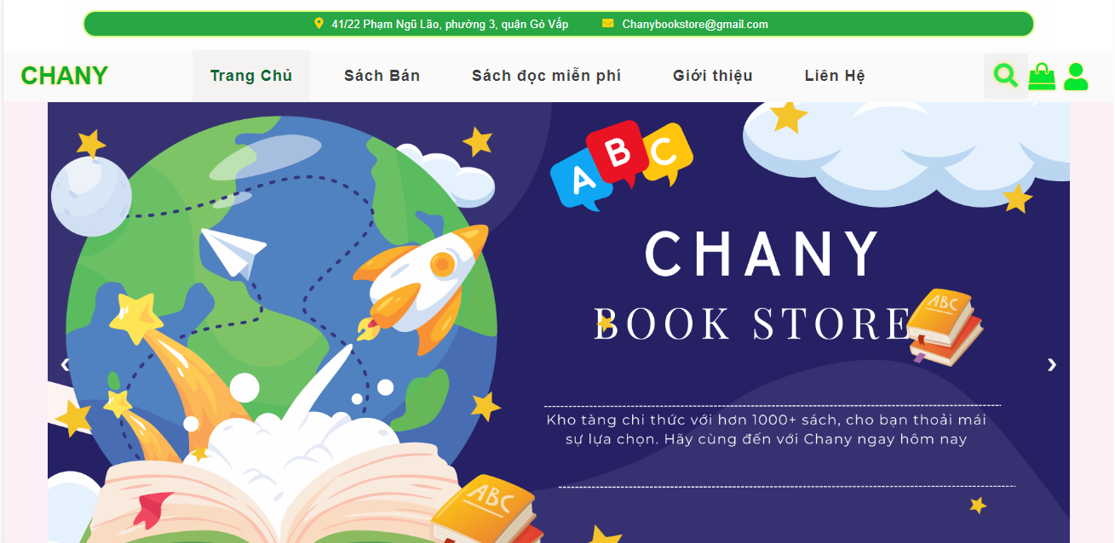

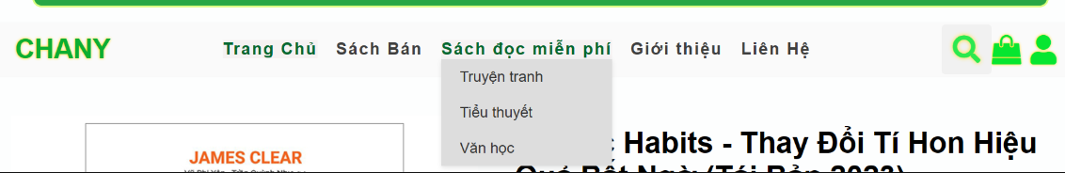

Để làm được việc đó ta có:

**+ Topbar:**



Mô tả cách thực hiện:

Để thực hiện phần top-info trong header, ta bọc nó trong một container bằng cách sử dụng một thẻ <div> với lớp CSS là "container". Sau đó, ta sẽ đóng thẻ <div> này ở cuối phần top-info để xác định phạm vi của container. Dưới đây là cách trình bày lại mã HTML để bao gồm top-info trong một container:

<header class="container">

<div class="top-info">

<div class="container">

<small><i class="fas fa-map-marker-alt"></i> <span class="animated-text">41/22 Phạm Ngũ Lão, phường 3, quận Gò Vấp</span></small>

<small><i class="fas fa-envelope"></i> Chanybookstore@gmail.com</small>

</div>

</div></header>

Trong mã HTML trên, phần tử <div> với lớp CSS "container" đã được thêm vào bao bọc phần top-info.

+ **Thanh menu**



**Mô tả cách thực hiện**

Đầu tiên, cần tạo một div hoặc container để bọc phần header. Đặt class cho div/container này để dễ dàng tùy chỉnh CSS sau này.

<div class="header-container">

<!-- Phần header và các phần tử khác sẽ được bọc trong đây --></div>

Sau đó, bạn di chuyển toàn bộ mã HTML của phần header và các phần tử khác vào bên trong div/container vừa tạo.

Ví dụ, bạn di chuyển mã HTML của header vào trong div "header-container":

<div class="header-container">

<header>

<!-- Phần header và các phần tử khác sẽ được di chuyển vào đây -->

</header></div>

Cuối cùng, bạn có thể sử dụng CSS để tùy chỉnh style cho div/container "header-container" hoặc thêm các thuộc tính CSS cho phần header bên trong div/container này.

<header>

    <nav class="navbar">

        <a href="index.html" class="navbar-brand">CHANY</a>

        <ul class="nav-menu">

            <li class="nav-item"><a href="index3.html" class="nav-link active">Trang Chủ</a></li>

            <li class="nav-item"><a href="sachban2.html" class="nav-link">Sách Bán</a></li>

            <li class="nav-item dropdown">

                <a href="docsachmienphi.html" class="nav-link dropdown-toggle" data-bs-toggle="dropdown">Sách đọc miễn phí</a>

                <div class="dropdown-menu m-0 bg-secondary rounded-0">

                    <a href="docsachmienphi.html" class="dropdown-item">Truyện tranh</a>

                    <a href="docsachmienphi.html" class="dropdown-item">Tiểu thuyết</a>

                    <a href="docsachmienphi.html" class="dropdown-item">Văn học</a>

                </div>

            </li>

            <li class="nav-item"><a href="gioithieu.html" class="nav-link">Giới thiệu</a></li>

            <li class="nav-item"><a href="lienhe2.html" class="nav-link">Liên Hệ</a></li>

        </ul>

       ....

**+ Form đăng nhập/ đăng kí**

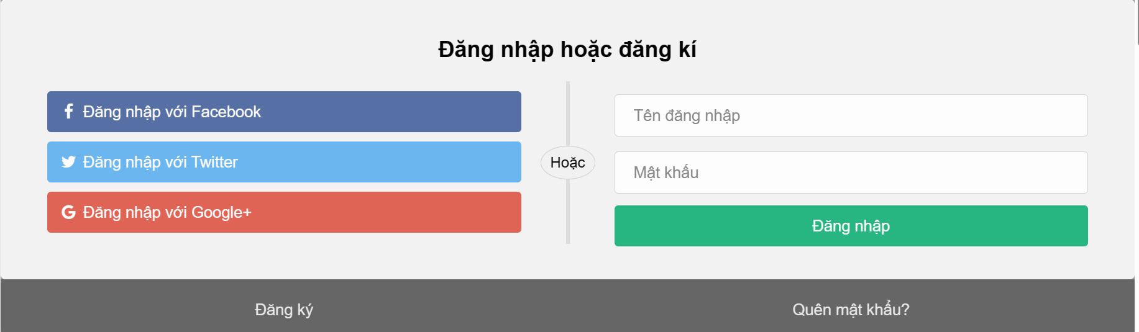

Mô tả cách thực hiện:

Tạo một modal (cửa sổ pop-up) cho phần đăng nhập hoặc đăng kí trên trang web

Tạo Modal:

* Modal được định nghĩa trong thẻ <div> với id là "id01".
* Modal này chứa form đăng nhập và các nút đăng nhập bằng Facebook, Twitter, Google+.
* Có các input fields cho tên đăng nhập và mật khẩu, cùng với nút "Đăng nhập".
* Dưới cùng của modal có các nút "Đăng ký" và "Quên mật khẩu?".

CSS và JavaScript:

* Đoạn mã CSS được liên kết từ file "formdangnhap.css" để tùy chỉnh giao diện của modal.
* Đoạn mã JavaScript được sử dụng để điều khiển hiển thị của modal khi người dùng click vào biểu tượng đăng nhập (có id là "loginIcon").
* Khi người dùng click vào biểu tượng đăng nhập, modal sẽ hiển thị (style.display = 'block').
* Ngoài ra, khi người dùng click bất kỳ nơi nào bên ngoài modal, modal sẽ tự đóng lại (modal.style.display = 'none').
* Cũng có một sự kiện scroll được thêm vào để thay đổi class của navbar khi người dùng cuộn trang web.

<!-- Modal HTML -->

    <div id="id01" class="modal" style="display: none;">

        <!-- Modal content would be here -->

        <!-- Details are omitted for brevity -->

    <!-- Modal -->

    <meta name="viewport" content="width=device-width, initial-scale=1">

    <link rel="stylesheet" href="https://cdnjs.cloudflare.com/ajax/libs/font-awesome/4.7.0/css/font-awesome.min.css">

    <div class="container2">

      <form action="/action_page.php">

        <div class="row">

          <h2 style="text-align:center">Đăng nhập hoặc đăng kí</h2>

          <div class="vl">

            <span class="vl-innertext">Hoặc</span>

          </div>

          <div class="col">

            <a href="#" class="fb btn">

              <i class="fa fa-facebook fa-fw"></i> Đăng nhập với Facebook

             </a>

            <a href="#" class="twitter btn">

              <i class="fa fa-twitter fa-fw"></i> Đăng nhập với Twitter

            </a>

            <a href="#" class="google btn"><i class="fa fa-google fa-fw">

              </i> Đăng nhập với Google+

            </a>

          </div>

    .....

**+ Body: Slide gồm những banner giới thiệu về website**, Tính năng, chuyên mục Những sách bán chạy nhất, banner quảng cáo sách, chuyên mục sách giảm giá, chuyên mục truyện đọc miễn phí.

* **Slide gồm những banner giới thiệu về website**



**Mô tả cách thực hiện:**

<div class="slideshow-container">

        <!-- Full-width images with number and caption text -->

        <div class="mySlides fade">

          <div class="numbertext"></div>

          <img src="img/4.png" style="width:100%">

        </div>

        <div class="mySlides fade">

.....

**Slideshow Container**: Một container <div> với class slideshow-container chứa toàn bộ các phần tử của slideshow.

**Slides**: Mỗi slide được bao gồm trong một <div> với class mySlides và class fade, cho thấy chúng sẽ có hiệu ứng fade khi chuyển đổi.

Trong mỗi <div> của slide, có một <img> hiển thị hình ảnh. Các hình ảnh được lấy từ các đường dẫn như img/4.png, img/3.png, và img/2.png.

**Nút Điều Hướng**:

Hai thẻ <a> với class prev và next được sử dụng để điều hướng qua lại giữa các slides. Sự kiện onclick được gán cho mỗi nút để gọi hàm plusSlides(), hàm này không được định nghĩa trong đoạn code này.

**Dots/Circles**:

Các dấu chấm dưới slideshow (được gọi là dots hoặc circles) cho phép người dùng chọn trực tiếp một slide cụ thể. Mỗi dot được liên kết với một slide thông qua sự kiện onclick gọi hàm currentSlide().

* **Tính năng**

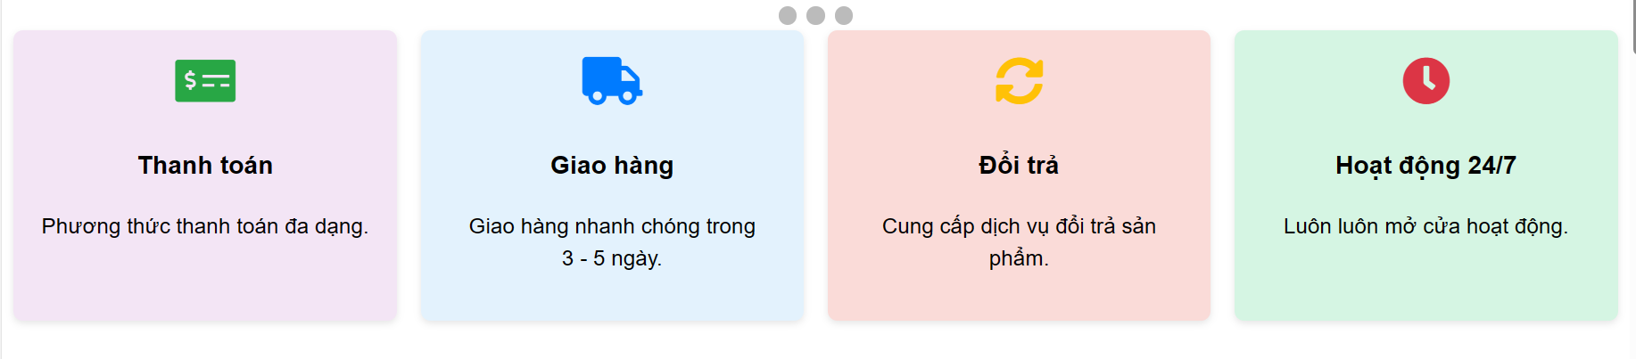

**Mô tả cách thực hiện:**

* Mỗi cột tính năng được định nghĩa trong một thẻ <div> với class là "feature-column".

Trong mỗi cột, có một thẻ <div> chứa biểu tượng với class là "icon" và một thẻ <div> chứa nội dung với class là "content".

Trong phần nội dung, có tiêu đề <h3> và mô tả <p> tương ứng với tính năng đó.

* Biểu Tượng và Nội Dung:

Biểu tượng được thêm vào bằng cách sử dụng thẻ <i> và class của Font Awesome để hiển thị biểu tượng mong muốn.

Tiêu đề và mô tả của tính năng được đặt trong thẻ <h3> và <p> để làm nổi bật và mô tả tính năng đó.

 <div class="feature-columns">

        <div class="feature-column">

            <div class="icon"><i class="fas fa-money-check-alt"></i></div>

            <div class="content">

                <h3>Thanh toán </h3>

                <p>Phương thức thanh toán đa dạng.</p>

            </div>

        </div>

        <div class="feature-column">

<!--tương tự-->

<div>

* **Chuyên mục Những sách bán chạy nhất**

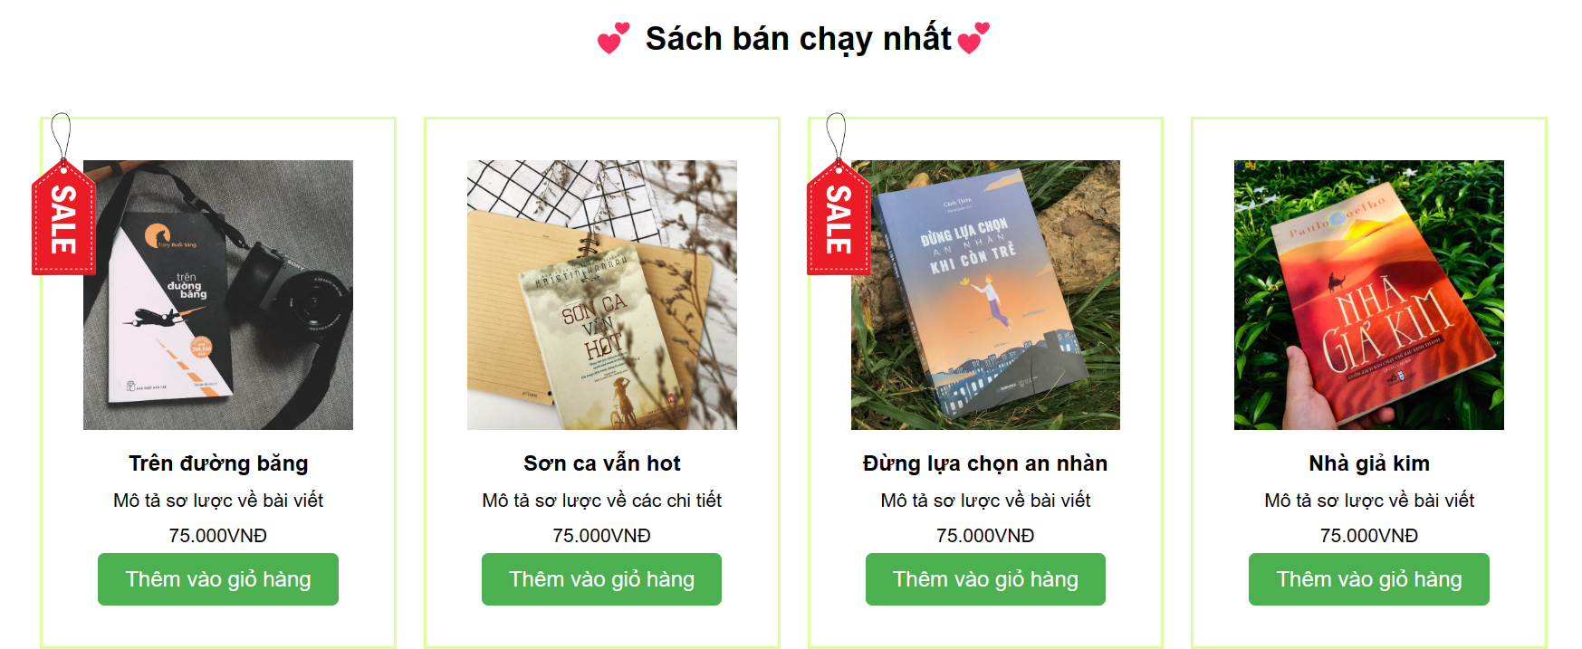

**Mô tả cách làm:**

Tạo các phần tử HTML cho danh sách sản phẩm sách bán chạy trên trang web, bao gồm hình ảnh, tiêu đề, mô tả và giá cả của mỗi cuốn sách, cùng với nút "Thêm vào giỏ hàng".

Sử dụng JavaScript để xử lý sự kiện khi người dùng nhấp vào nút "Thêm vào giỏ hàng". Khi nút này được nhấp, trích xuất thông tin về sản phẩm (tiêu đề và giá) từ phần tử HTML tương ứng.

Tạo một hàm addToCart() để thêm sản phẩm vào giỏ hàng và cập nhật số lượng sản phẩm trên biểu tượng giỏ hàng trên header.

Sử dụng sự kiện "DOMContentLoaded" để lắng nghe khi trang web được tải hoàn tất. Sau đó, thêm sự kiện click vào tất cả các nút "Thêm vào giỏ hàng" trên trang để xử lý việc thêm sản phẩm vào giỏ hàng.

Khi người dùng nhấp vào nút "Thêm vào giỏ hàng", thông tin về sản phẩm sẽ được trích xuất và chuyển đến hàm addToCart() để xử lý thêm sản phẩm vào giỏ hàng.

 <section>

        <center><h2>💕 Sách bán chạy nhất💕 </h2></center><br>

<div class="other ">

    <div class="book">

      <a href="shop-detail copy.html">

        <img src="https://images.toplist.vn/images/800px/tren-duong-bang-1024494.jpg" alt="Book 1">

      </a>

      <h2>Trên đường băng</h2>

      <p>Mô tả sơ lược về bài viết</p>

      <p>75.000VNĐ</p>

      <button type="button" onclick="addToCart('Sơn ca vẫn hot', 19.99)">Thêm vào giỏ hàng</button>

    </div>

    <!-- Add more book divs as needed -->

<div class="book">

....

* **Banner quảng cáo sách**:

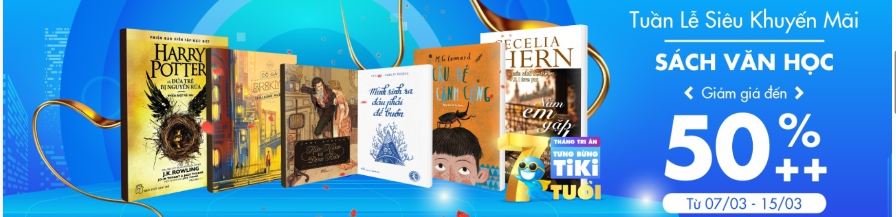

Mô tả cách làm: Bọc một phần tử <div> với lớp CSS "banner" và một hình ảnh bên trong nó trong thẻ div class:

     <!--banner-->

        <div class="banner">

            <img src="https://static.accesstrade.vn/publisher/www/files/img_promo/offer/img/tikivn/Tiki_07.03_2.jpg">

            </div>

* **Chuyên mục Giảm giá**

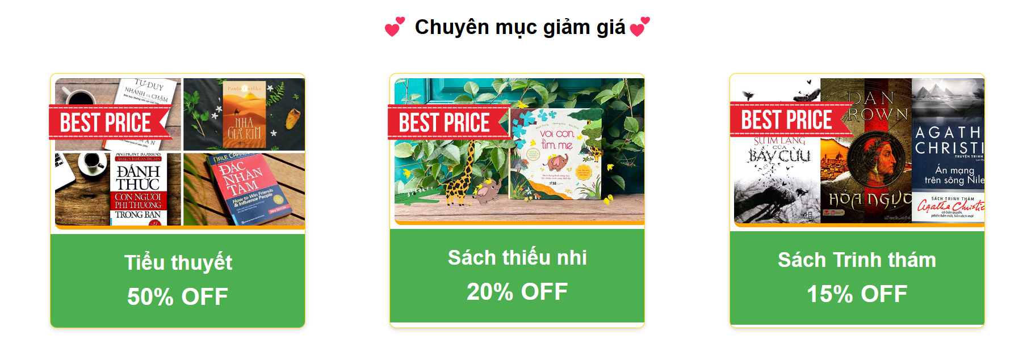

**Mô tả cách làm:**

Tạo  <div> với lớp CSS "special" chứa tiêu đề "Chuyên mục giảm giá" và một số sản phẩm sách được hiển thị với thông tin giảm giá.

* Mỗi sản phẩm sách được bọc trong một phần tử <div> với lớp CSS "special-offer". Mỗi sản phẩm bao gồm một hình ảnh sách và thông tin về sách đó, bao gồm tiêu đề và phần cent giảm giá.

Để tạo hiệu ứng khi rê chuột vào hình ảnh sách, mã JavaScript được sử dụng để thay đổi kích thước của hình ảnh khi rê chuột vào và rời khỏi hình ảnh.

 <!--chuyên mục giảm giá-->

            <div div class="special">

              <center> <h2>💕 Chuyên mục giảm giá💕 </h2> </center>

            <div class="special-offer-container">

                <div class="special-offer">

                  <div class="special-book-image">

                    <a href="shop-detail copy.html">

                    <img src="https://cdn.tgdd.vn/Files/2023/03/09/1515820/10-cuon-sach-self-help-hay-huu-ich-nhat-dinh-phai-doc-mot-lan-202303100820244232.jpg" alt="Bestseller Book">

                  </a>

                </div>

                  <div class="special-book-info">

                    <h2>Tiểu thuyết </h2>

                    <p>50% OFF</p>

                  </div>

...

* **Chuyên mục Sách đọc miễn phí**

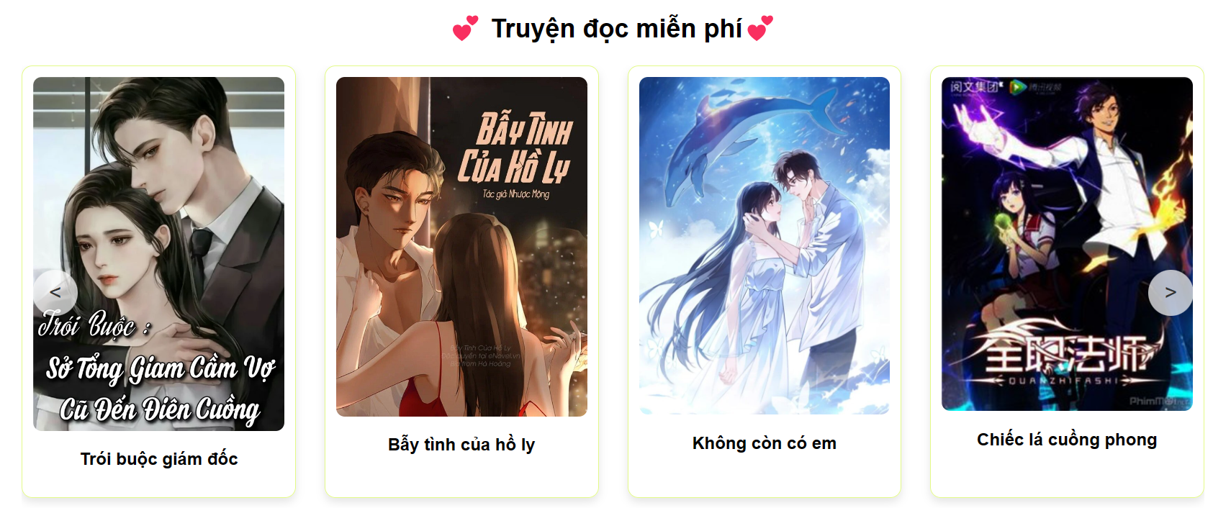

**Mô tả cách làm:**

* Tạo  <section> với lớp CSS "hot-anime-section" chứa tiêu đề "Truyện đọc miễn phí" và một số phần tử <div> với lớp CSS "hot-anime" chứa hình ảnh truyện và tiêu đề của từng truyện.
* Mỗi truyện được hiển thị bằng một phần tử <div> với hình ảnh truyện và tiêu đề tương ứng. Hình ảnh được đặt trong thẻ <img> với đường dẫn nguồn ảnh và thuộc tính alt để mô tả hình ảnh.
* Các truyện được hiển thị dưới dạng slide, mỗi slide chứa một truyện với hình ảnh và tiêu đề.

 <!---Slide truyện-->

<section class="hot-anime-section">

    <h2>💕 Truyện đọc miễn phí💕 </h2>

    <div class="hot-anime-container">

        <div class="hot-anime">

            <a href="doc.html">

            <img src="https://lh3.googleusercontent.com/hE7pw7XIUcfZzvgsiRhxAOTsJ5o1CRtYccpS-v97k96bTC4sDlbj8bf6hUY1VE-JJRcejnifC0amzIk4lZTCTltu7tVz1SSb5Jigm9UqLT8=w622" alt="Tên Anime 1">

        </a>

        <p>Không còn có em</p>

        </div>

        <div class="hot-anime">

            <img src="https://img.thichtruyen.vn/data/anh-truyen/2020/gio-am-khong-bang-anh-tham-tinh-thichtruyen.vn.jpg "alt="Tên Anime 2">

            <p>Gió ấm không bằng anh</p>

        </div>

**+Footer: Liên hệ bao gồm: địa chỉ liên hệ, email, hotline**

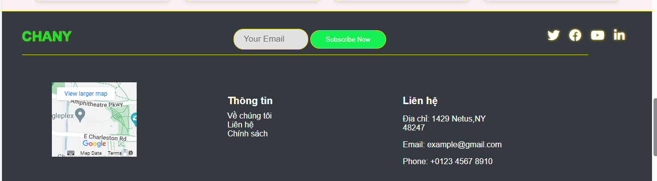

**Mô tả cách làm:**

* Phần footer bắt đầu bằng một phần tử <footer> với lớp CSS "footer" chứa toàn bộ nội dung footer.
* Trong footer, có các phần tử <div> với các lớp CSS khác nhau để chia cột và sắp xếp nội dung footer. Các phần tử này bao gồm:
* Phần logo (footer-logo) chứa tiêu đề hoặc logo của trang web.
* Phần đăng ký nhận thông báo (footer-subscribe) chứa một ô nhập email và nút đăng ký.
* Phần mạng xã hội (footer-social) chứa các liên kết đến các trang mạng xã hội khác nhau.
* Phần thông tin liên hệ (footer-column) chia thành các cột, mỗi cột chứa thông tin khác nhau như bản đồ, thông tin về trang web, và thông tin liên hệ.
* Trong phần thông tin liên hệ, có các phần tử như tiêu đề, liên kết, văn bản thông tin với các lớp CSS tương ứng.

<footer>

    <footer class="footer">

        <div class="footer-container">

            <div class="footer-logo">

                <h1 class="logo">CHANY</h1>

            </div>

            <div class="footer-subscribe">

                <input class="subscribe-input" type="email" placeholder="Your Email">

                <button class="subscribe-btn">Subscribe Now</button>

            </div>

            <div class="footer-social">

                <a class="social-link" href="#"><i class="fab fa-twitter"></i></a>

                <a class="social-link" href="#"><i class="fab fa-facebook-f"></i></a>

                <a class="social-link" href="#"><i class="fab fa-youtube"></i></a>

                <a class="social-link" href="#"><i class="fab fa-linkedin-in"></i></a>

            </div>

**2. 4. 2 Trang sách bán** bao gồm: Tiểu thuyết, văn học, viễn tưởng, trinh thám

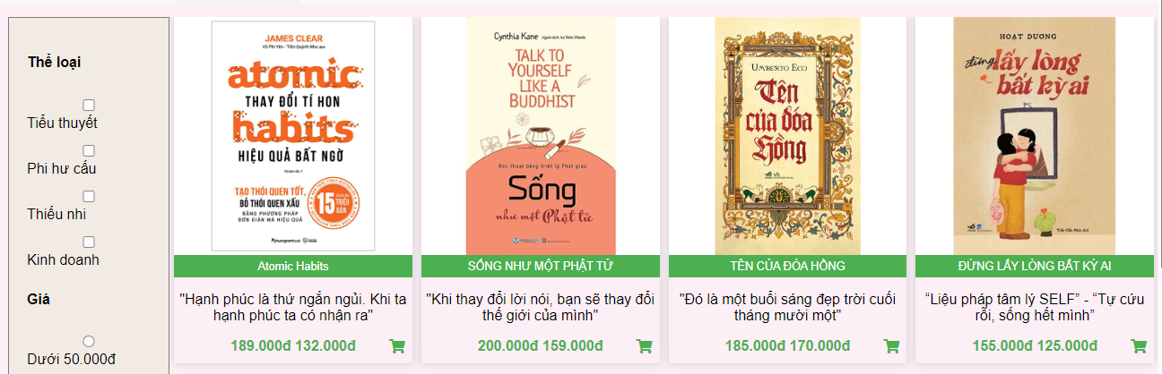

**Mô tả cách làm:**

* Phần sidebar bắt đầu bằng một thẻ <div class="sidebar"> Chứa các phần lọc thể loại sách và giá sách. lớp CSS "sidebar" chứa toàn bộ nội dung sidebar.

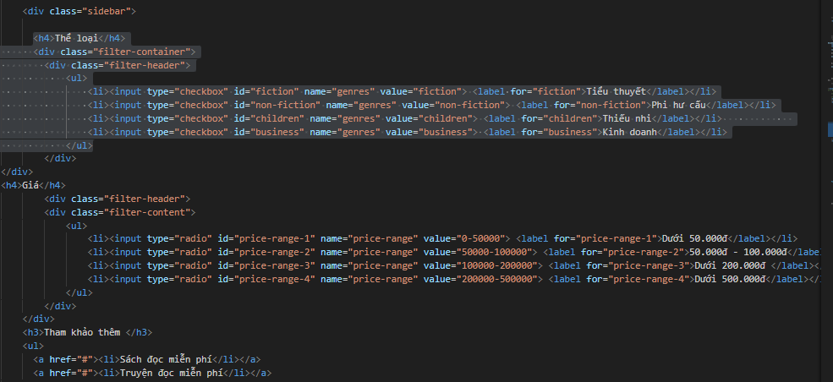

* **Phần Sản phẩm:** Mỗi cuốn sách được hiển thị trong một "product" của thẻ div
* Mỗi sách được hiển thị bằng một phần tử <div> với hình ảnh sách và tiêu đề tương ứng. Hình ảnh được đặt trong thẻ <img> với đường dẫn nguồn ảnh và thuộc tính alt để mô tả hình ảnh.
* Mỗi sản phẩm bao gồm giá gốc, giá giảm được bắt đầu bằng thẻ div <div class="product-price"> cùng phần tử <span > hiện thị giá và nút thêm vào giỏ hàng được bắt đầu bằng thẻ i <i class="fas fa-shopping-cart addToCartBtn" data-product-id="product1"></i>.

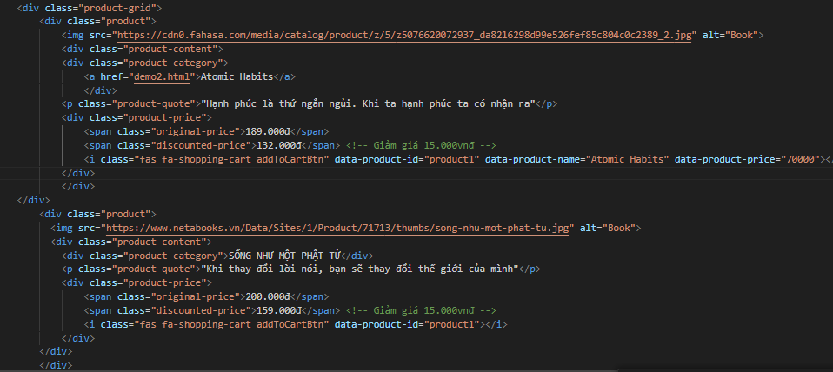

### 2.5. Trang thông tin sản phẩm sách bán

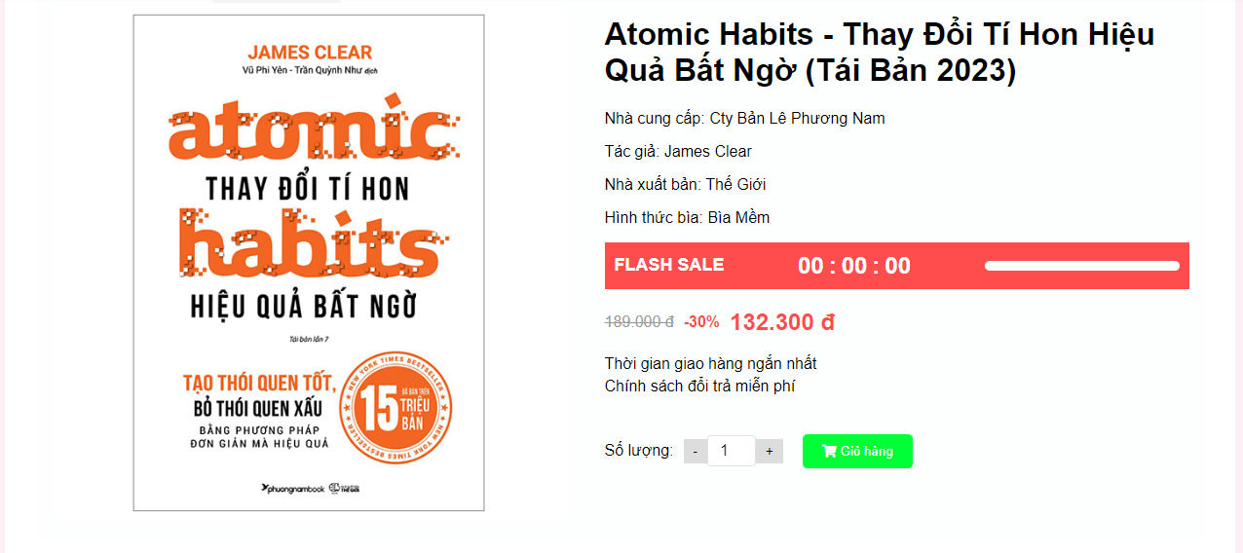

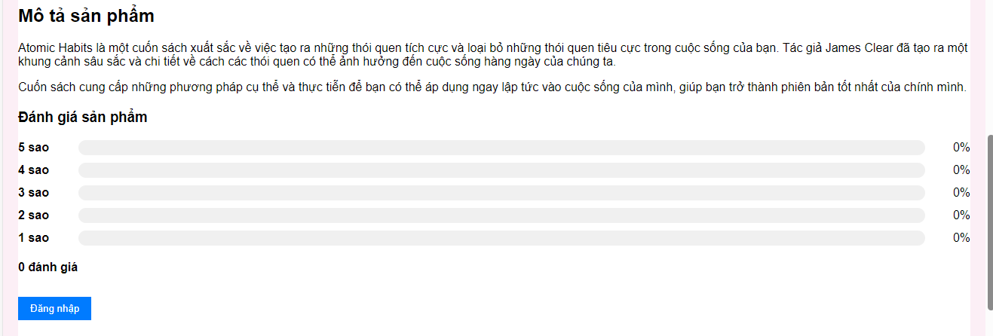

**Mô tả cách làm:** Mở đầu là phần tóm tắt sản phẩm bên trái gồm thẻ div chứa hình ảnh sản phẩm bên phải bắt đầu bằng thẻ <div class="product-details"> chứa thông tin ngắn gọn của sản phẩm và phần flash sele <div class="timer"> được gắn js để đến ngược thời gian

**Phần mô tả sản phẩm :** Mở đầu bằng thẻ<div class="description"> chứa thẻ h2 và thẻ p để mô tả về sản phần tiếp đến là phần đánh giá người dung phải đăng nhập mới đánh giá được sản phẩm bắt đầu bằng thẻ <div class="product-rating"> và các định dạng css

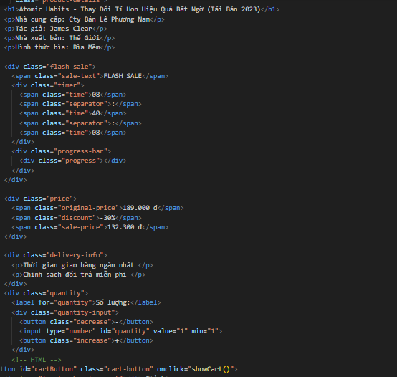

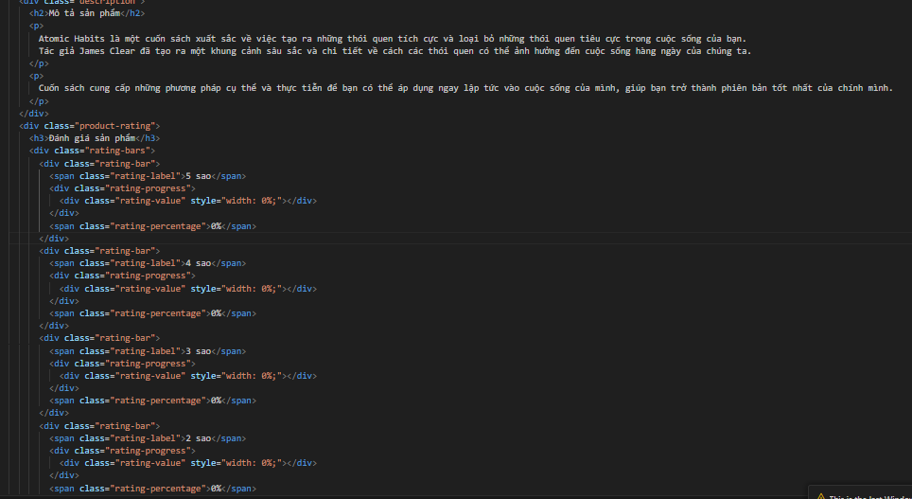

**2.5.1. Trang đọc sách miễn phí** bao gồm: truyện ngắn, truyện bộ,truyện mới,truyện ngôn tình,truyện ma.

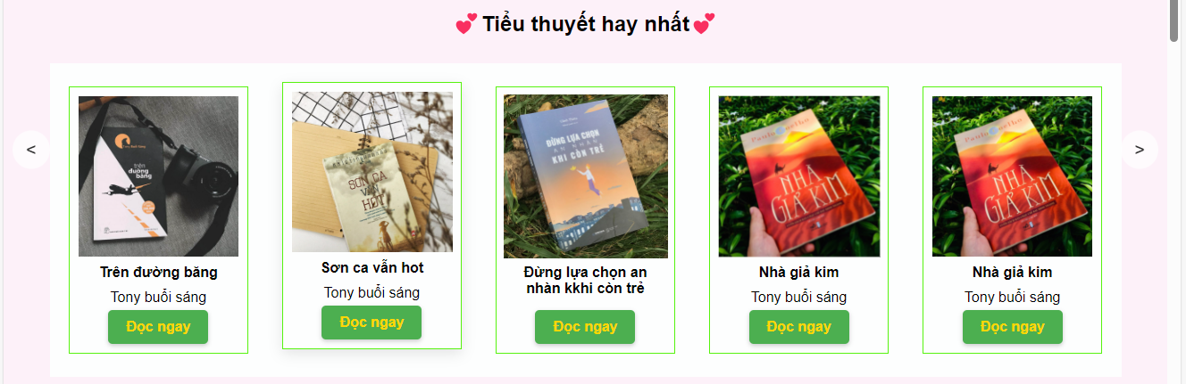

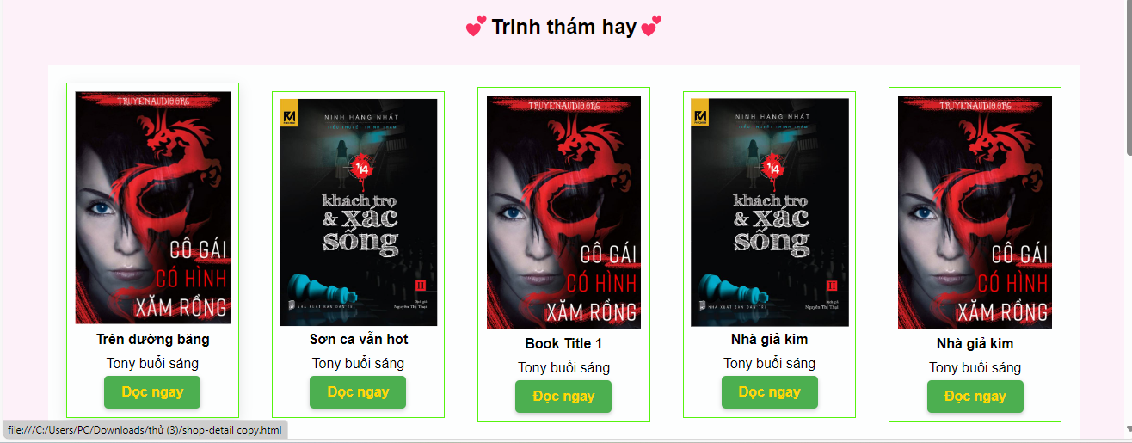

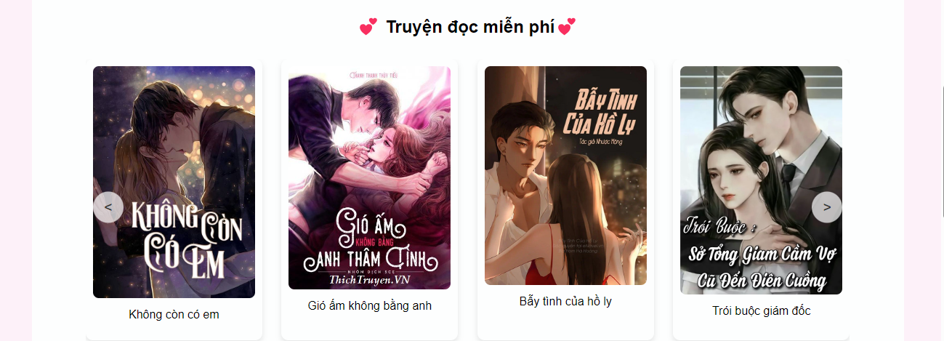

* Mô tả cách làm: Mỗi cuốn sách được hiển thị trong một "product" của thẻ div
* Mỗi sách được hiển thị bằng một phần tử <div> với hình ảnh sách và tiêu đề tương ứng. Hình ảnh được đặt trong thẻ <img> với đường dẫn nguồn ảnh và thuộc tính alt để mô tả hình ảnh.
* Ở mỗi cuốn sách có nút đọc thêm được hiện thị bằng thẻ <a href="doc.html" class="button-link">Đọc ngay</a> khi bấm vào đọc ngay sẽ dẫn link đến cuốn sách đó

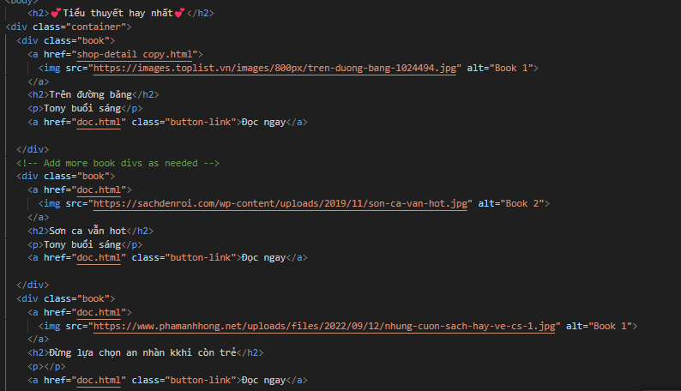

**2.5.2. Liên Hệ:** Địa chỉ liên hệ, email, hotline, Leak-form

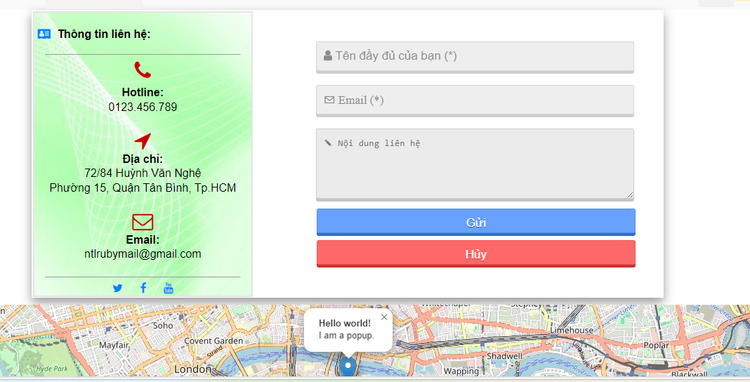

* Mô tả cách làm :Mở đầu bằng một thẻ <div class="container2"> tiếp theo là from <form action="/action_page.php"> và các hình thức truy cập thông qua mạng xã hội
* Phần thông tin liên hệ mở đầu bằng một thẻ div để bao bọc các thông tin liên hệ <div class="trai"> tệp css của container sẽ chứa có thuộc tính của phần liên hệ
* Phần form biểu mẫu liên hệ mở đầu bằng <div class="phai"> có <form name="contact-form"> để điền các thông tin vào

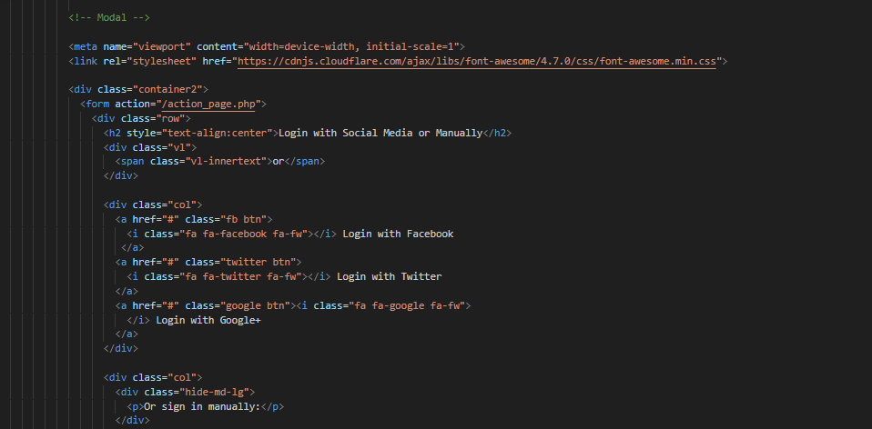

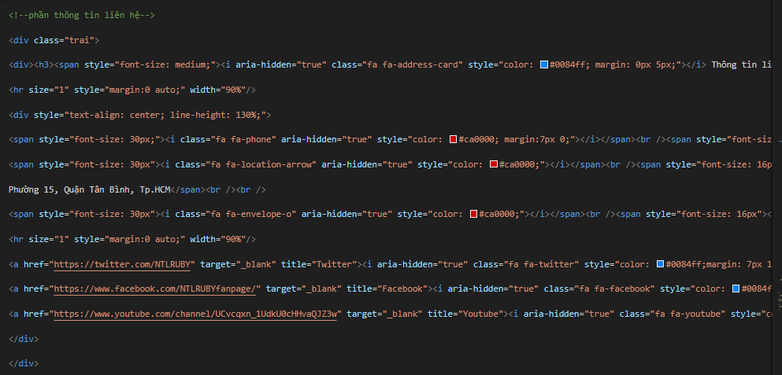

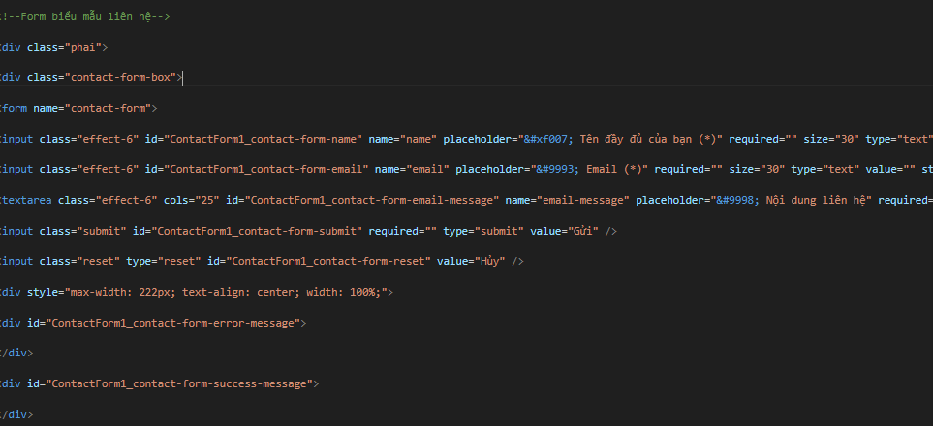

### 2.6.Giỏ hàng

### 2.7.Đăng nhập/Đăng ký



**Mô tả cách làm:**

Mở đầu bằng thẻ div <div id="id01" class="modal"> chứa có thuộc tính và thông tin bên trong phần liên hệ sử dụng các thẻ <form>, <input>, và <textarea>. Sắp xếp các phần tử trong một bố cục hợp lý để tạo thành giao diện liên hệ dễ sử dụng. Định dạng css Sử dụng CSS để tạo giao diện cho biểu mẫu liên hệ

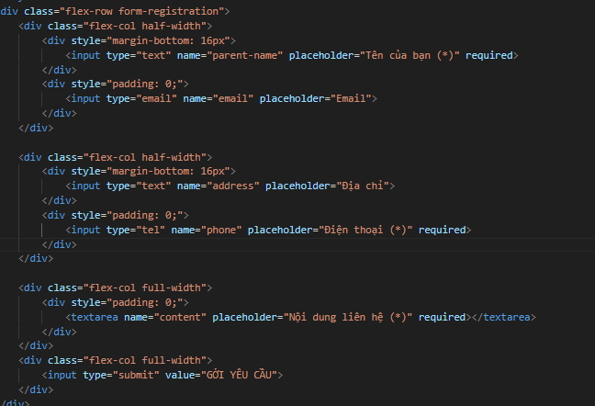

## **CHƯƠNG 3: ƯU ĐIỂM VÀ NHƯỢC ĐIỂM CỦA WEB**

### 3.1.Kết quả đạt được

-Xây dựng thành công website bán sách và đọc sách miễn phí

-Tìm hiểu và nắm cơ bản được những công cụ để lập trình website ngữ lập trình Website như: HTML, Javascript, CSS

.-Giao diện website được thiết kếđơn giản, thân thiện và dễ sử dụng

### 3.2.Việc chưa làm được:

-Thanh toán qua ngân hàng online cũng như nạp tiền

-Phân tích thiết kế chưa được hoàn chỉnh.

-Nhiều chức năngcòn thiếu và chưa sử dụng được.

### 3.3. Ưu điểm

**\*Tiện lợi:**

* Khách hàng có thể mua sách và đọc sách mọi lúc mọi nơi chỉ với thiết bị có kết nối internet.
* Không cần phải đến cửa hàng sách, tiết kiệm thời gian và công sức.
* Có thể mua sách vào bất cứ lúc nào, ngay cả ban đêm hay ngày nghỉ.
* Có thể đọc sách mọi lúc mọi nơi, trên xe buýt, tàu điện ngầm, trong giờ nghỉ trưa,...

**\*Phong phú:**

* Kho sách đa dạng với nhiều thể loại, đáp ứng nhu cầu của mọi đối tượng.
* Sách văn học: tiểu thuyết, truyện ngắn, thơ ca,...
* Sách khoa học kỹ thuật: vật lý, hóa học, sinh học,...
* Sách kinh tế: quản trị kinh doanh, đầu tư,...
* Sách ngoại ngữ: tiếng Anh, tiếng Pháp, tiếng Nhật,...
* Sách thiếu nhi: truyện tranh, truyện cổ tích,...
* Cung cấp sách mới nhất một cách nhanh chóng.
* Sách hiếm, sách cũ cũng có thể tìm thấy trên website.

**\*Tìm kiếm dễ dàng:**

* Dễ dàng tìm kiếm sách theo tên tác giả, tiêu đề, thể loại,...
* Chỉ cần nhập từ khóa vào thanh tìm kiếm.
* Có thể sử dụng các bộ lọc để thu hẹp phạm vi tìm kiếm.
* Có thể tìm kiếm sách dựa trên đánh giá của người dùng.

**\*Giao diện dễ sử dụng:**

**-**Hình ảnh chất lượng

**-**Các trình bày thu hút bắt mắt

**-**Bố cục được phân chia rõ ràng, không rối mắt cho người sử dụng

### 3.4. Nhược điểm

**\*Thiếu tính tương tác**

* Vẫn chưa tạo ra được nhiều tương tác với khách hàng

**\*Chưa tạo được trang thanh toán**

­­-Chưa xây dựng được trang tự động tính số tiền ở giỏ hàng

**\*Chưa xây dựng được backend:**

* Vẫn chưa xây dựng được backend để thu nhận kết quả người dùng

### 3.5. Hướng phát triển cho trang web trong tương lai

**\*Cải thiện trải nghiệm người dùng:**

* Tạo giao diện đẹp mắt, dễ sử dụng, cung cấp nhiều tính năng hữu ích như tra từ điển, tóm tắt văn bản,...
* Phát triển ứng dụng di động để người dùng có thể mua sách và đọc sách mọi lúc mọi nơi trên điện thoại thông minh và máy tính bảng.
* Cung cấp dịch vụ đọc sách theo yêu cầu, cho phép người dùng thuê sách điện tử để đọc trong một khoảng thời gian nhất định.
* Phát triển cộng đồng đọc sách trực tuyến để người dùng
* Tạo ra các định dạng sách điện tử đa dạng, phù hợp với nhiều thiết bị khác nhau.
* Cung cấp tính năng đọc sách bằng giọng nói để người dùng có thể nghe sách khi đang làm việc nhà hoặc lái xe.
* Phát triển tính năng tương tác giữa người đọc và tác giả, ví dụ như cho phép người đọc đặt câu hỏi cho tác giả hoặc tham gia bình luận về sách.

**\*Thực hiện Back-End:**

* Xử lý và lưu trẽ dữ liệu: Back en thường kết nối với cơ sở dũ liệu để lưu trữ thông tin người dung, sản phẩm đơn hàng và các dữ liệu khác
* Xử lý logic và tính toán: Back end thực hiện các tính toán phức tạp và logic xử lý để hiển thị thông tin phù hợp cho người dùng.
* Xác thực và quản lý người dùng: Back end thường quản lý quá trình đăng nhập, xác thực người dùng, và quản lý thông tin người dùng.

**\*Bảo vệ bản quyền:**

* Áp dụng các biện pháp bảo vệ bản quyền hiệu quả như mã hóa, xác thực người dùng,...
* Hợp tác với các cơ quan chức năng để chống vi phạm bản quyền.
* Nâng cao nhận thức của người dùng về tầm quan trọng của việc bảo vệ bản quyền.

**\*Cung cấp dịch vụ đọc sách theo yêu cầu:**

* Phát triển đa dạng các gói dịch vụ đọc sách theo yêu cầu với mức giá phù hợp.
* Cung cấp kho sách phong phú và đa dạng để người dùng lựa chọn.
* Đề xuất các tựa sách phù hợp với sở thích của người dùng.

**\*Phát triển cộng đồng đọc sách:**

* Tổ chức các sự kiện giao lưu, thảo luận về sách trực tuyến và ngoại tuyến.
* Tạo dựng các diễn đàn để người dùng chia sẻ cảm nhận về sách.
* Khuyến khích người dùng viết blog, review sách.

**\*Kết hợp với công nghệ thực tế ảo (VR) và thực tế tăng cường (AR):**

* Tạo ra trải nghiệm đọc sách mới mẻ và hấp dẫn hơn.
* Cho phép người dùng tham quan các địa điểm trong sách hoặc gặp gỡ các nhân vật trong sách.
* Giúp người dùng học tập và giải trí hiệu quả hơn.

**\*Hợp tác với các nhà xuất bản:**

* Đa dạng hóa nguồn sách, cung cấp cho người dùng nhiều lựa chọn hơn.
* Cung cấp cho người dùng các tựa sách độc quyền và mới nhất.
* Tham gia vào các chương trình khuyến mãi chung với các nhà xuất bản.

**\*Cung cấp dịch vụ chuyển đổi sách giấy sang sách điện tử:**

* Giúp người dùng lưu trữ sách giấy của họ dưới dạng kỹ thuật số.
* Bảo vệ sách giấy khỏi hư hỏng và thất lạc.
* Tiết kiệm không gian lưu trữ.

**TÀI LIỆU THAM KHẢO**

**PHỤC LỤC**

1. **Header**
   1. **Topbar**

<header class="container ">

    <div class="top-info">

        <small><i class="fas fa-map-marker-alt"></i>  <span class="animated-text">41/22 Phạm Ngũ Lão, phường 3, quận Gò Vấp</span></small>

        <small><i class="fas fa-envelope"></i>  Chanybookstore@gmail.com</small>

    </div>

</header>

* 1. **Thanh menu**

<header>

    <nav class="navbar">

        <a href="index.html" class="navbar-brand">CHANY</a>

        <ul class="nav-menu">

            <li class="nav-item"><a href="index3.html" class="nav-link active">Trang Chủ</a></li>

            <li class="nav-item"><a href="sachban2.html" class="nav-link">Sách Bán</a></li>

            <li class="nav-item dropdown">

                <a href="docsachmienphi.html" class="nav-link dropdown-toggle" data-bs-toggle="dropdown">Sách đọc miễn phí</a>

                <div class="dropdown-menu m-0 bg-secondary rounded-0">

                    <a href="docsachmienphi.html" class="dropdown-item">Truyện tranh</a>

                    <a href="docsachmienphi.html" class="dropdown-item">Tiểu thuyết</a>

                    <a href="docsachmienphi.html" class="dropdown-item">Văn học</a>

                </div>

            </li>

            <li class="nav-item"><a href="gioithieu.html" class="nav-link">Giới thiệu</a></li>

            <li class="nav-item"><a href="lienhe2.html" class="nav-link">Liên Hệ</a></li>

        </ul>

        <div class="d-flex m-3 me-0">

            <button class="btn-search btn border border-secondary btn-md-square rounded-circle bg-white me-4" onclick="document.getElementById('id01').style.display='block'"><i class="fas fa-search text-primary"></i></button>

            <a href="#" class="position-relative me-4 my-auto">

                <i class="fa fa-shopping-bag fa-2x"></i>

                <span class="position-absolute bg-secondary rounded-circle d-flex align-items-center justify-content-center text-dark px-1" style="top: -5px; left: 15px;"></span>

            </a>

            <a href="#" id="loginIcon" class="my-auto"><i class="fas fa-user fa-2x"></i></a>

        </div>

    </nav>

* 1. **Form liên hệ**

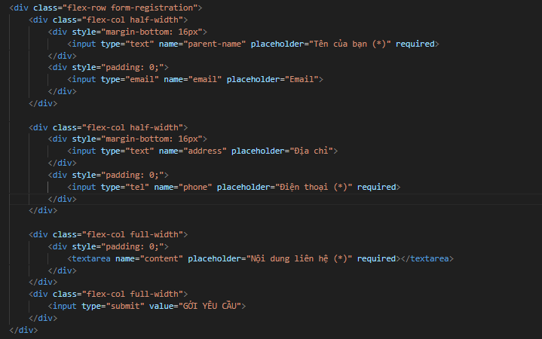

* 1. **From đăng nhập**

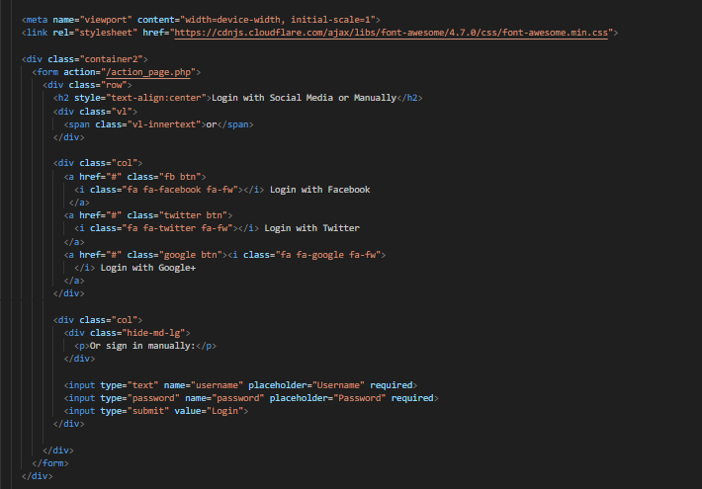

* 1. **Slide show**

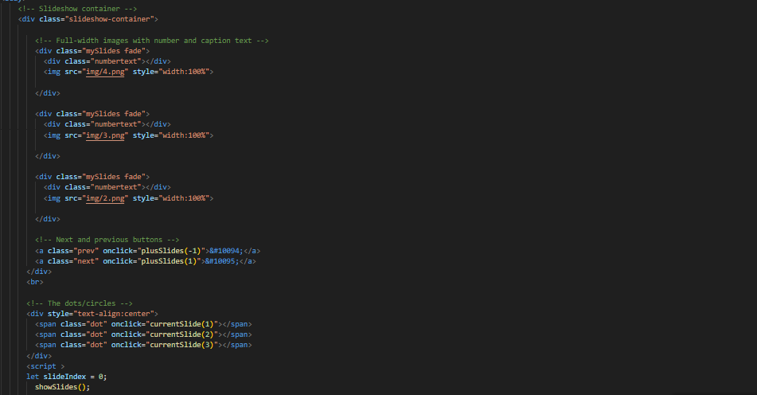

* 1. **Câu chuyện**

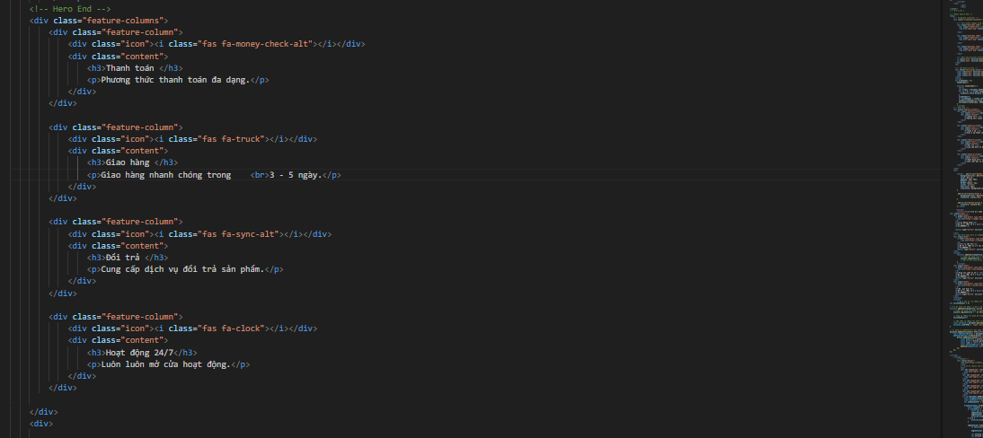

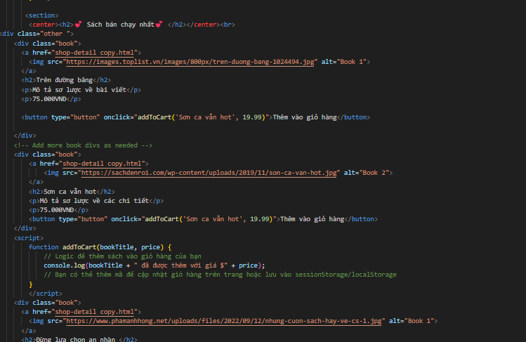

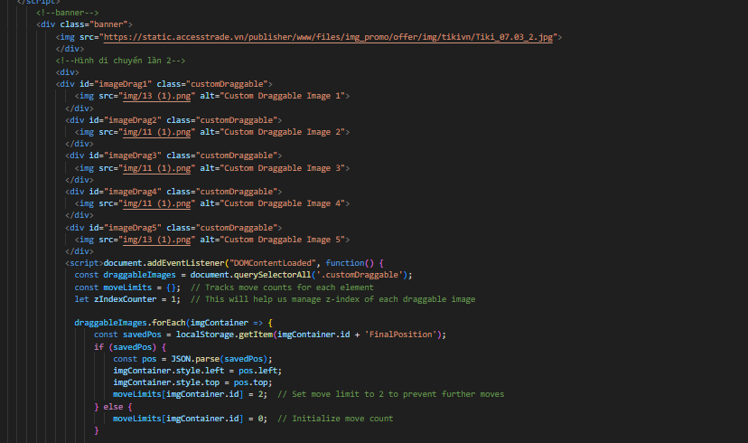

**1.7Chuyên mục giảm giá**

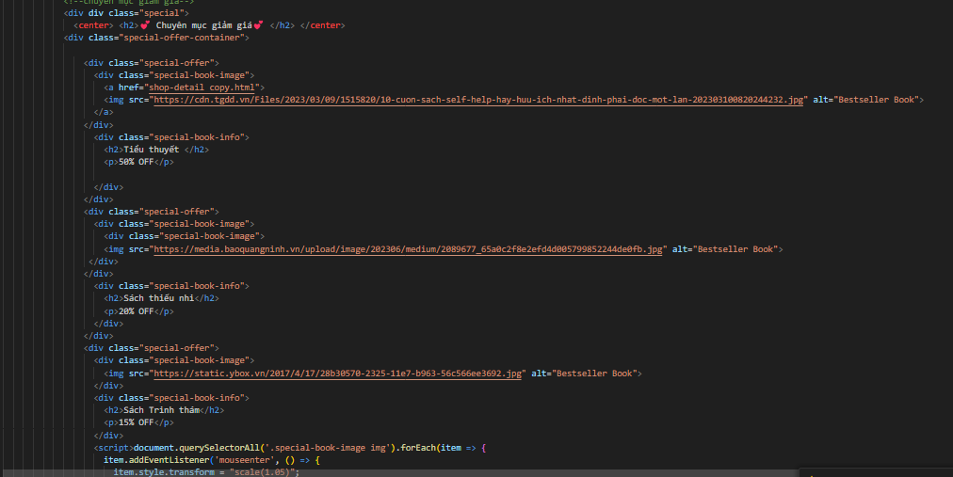

**1.8Slide truyện**

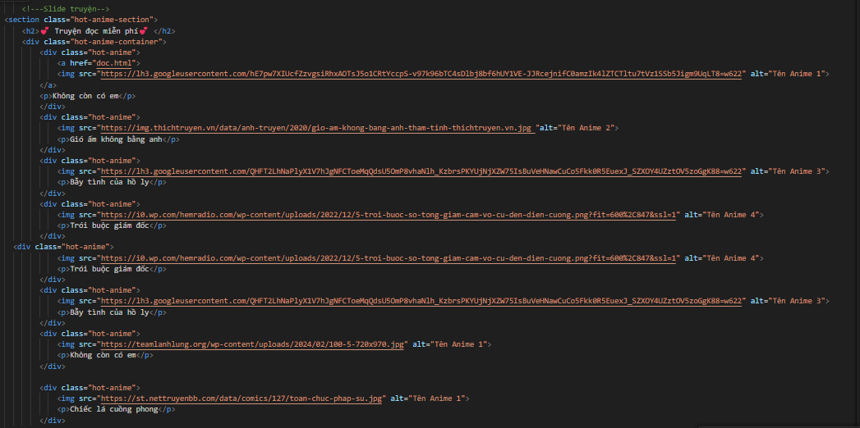

**1.9Foodter**

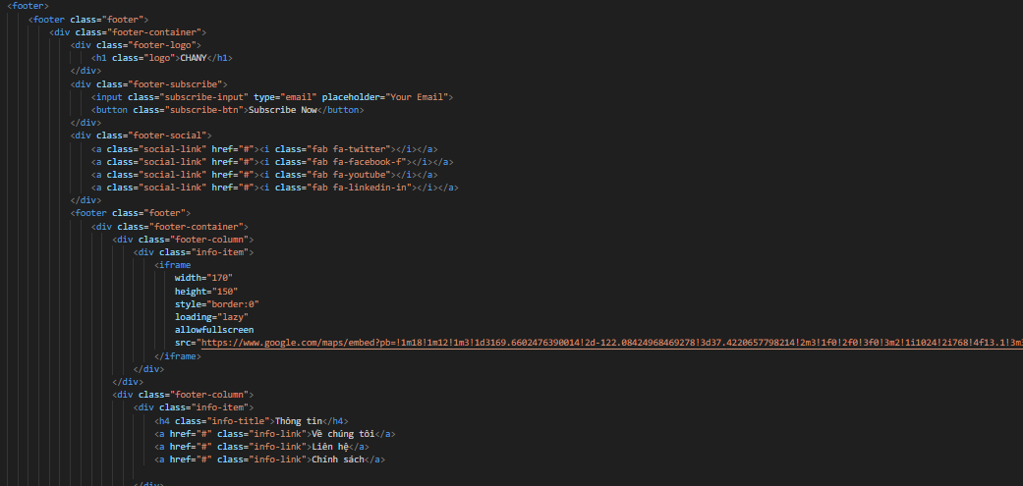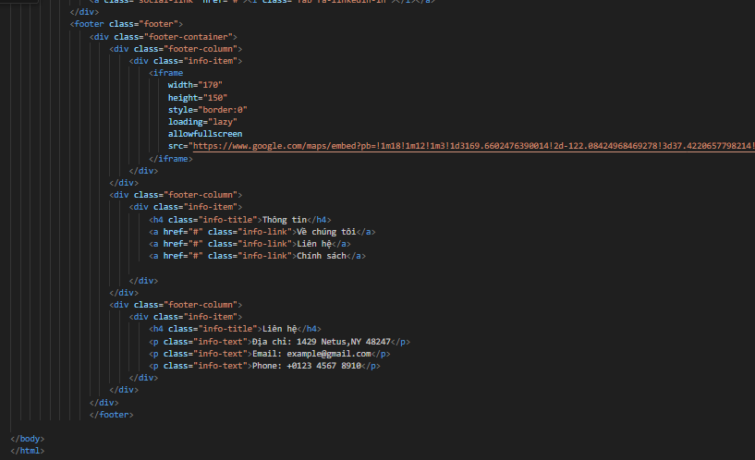

**2.Trang đọc sách miễn phí**

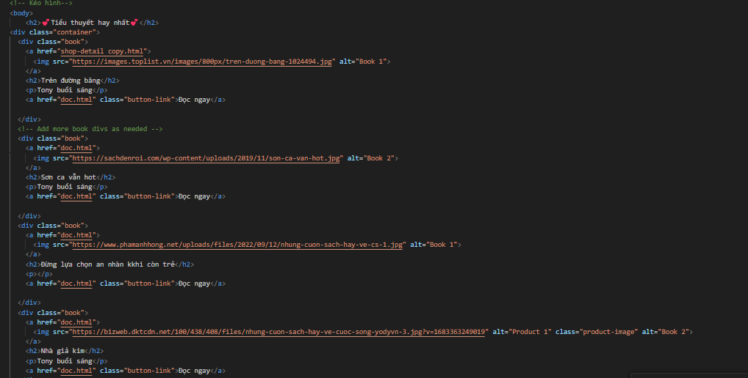

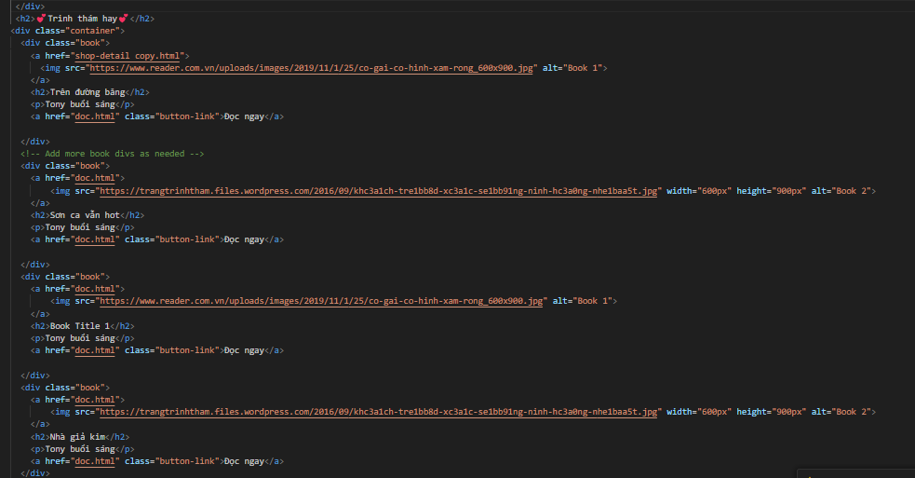

**3.Trang sách bán**

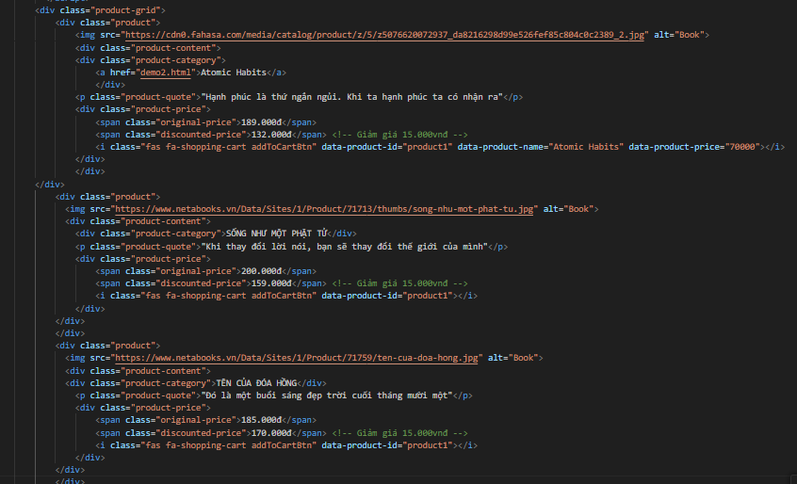

**4.Trang giới thiệu**

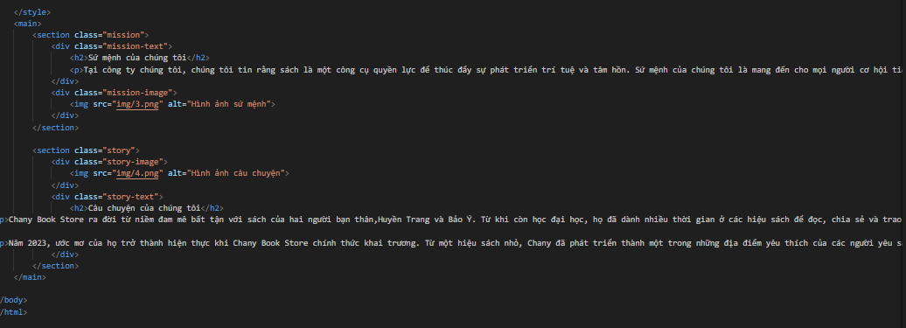

**5.Trang thông tin sản phẩm**

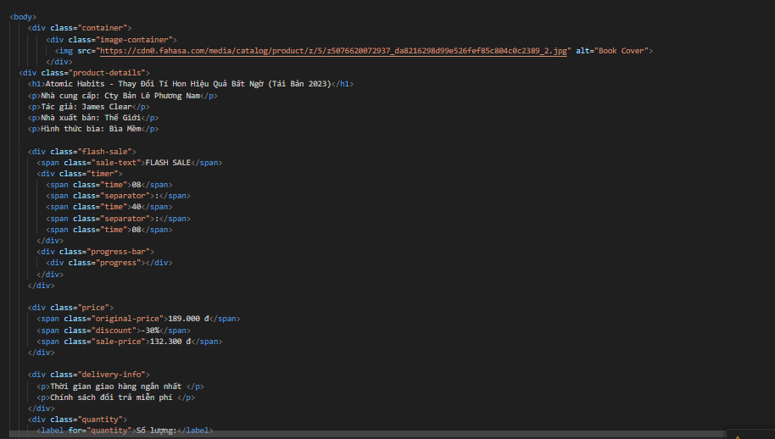

**6.Trang đọc truyện**

